TRISCAL
Implementação Salesforce Service Cloud
Especificação Técnico/Funcional
Wilson sons


Wilson Sons – Implementação Salesforce Service Cloud

Sobre o Documento

Cliente | Wilson Sons
Projeto | Otimização Pós-Venda

Envolvidos

Nome | Empresa | Papel
Andréa Soares | Triscal | Gerente de projetos
Jean Duarte | Triscal | Analista de negócios
Marllon Nascimento | Triscal | Analista de negócios

Histórico

Versão | Data | Ação | Responsável | Revisor
V.1 | 09/05/2026 | Criação do documento funcional para uso das melhorias no sistema | Triscal | Andréa Soares
V.2 | 21/05/2026 | Alteração do nome do Objeto Atuação para Área Participante. Alteração do anexo da árvore de Salvador | Triscal | Andréa Soares

Sumário
1. Objetivo do documento 6
2. Cenário Atual 6
3. Proposta de evolução 6
4. Cenário Atual x Cenário Proposto 7
5. Solução Funcional 8
5.1 Arquitetura geral da solução 8
5.2 Apps Salesforce 8
5.2.1 Recursos Mínimos por APP 9
5.2.2 Experiência do usuário 9
5.3 Conta e Contato 10
5.3.1 Tipos funcionais de Conta 10
5.3.2 Hierarquia de contas 11
5.3.3 Regra de domínio de e-mail 11
5.3.4 Definição de Contato 11
5.3.5 Governança Cadastral 12
5.4 Categorização 12
5.4.1 Distribuição de Fila (opcional) 13
5.4.2 Protótipo de Layout de Tela de Categorização 13
5.5 Caso 14
5.5.1 Origens de Criação do Caso 15
5.5.2 Criação de Caso por e-mail 15
5.5.3 Abertura manual de Caso 15
5.5.4 Recategorização do Caso 16
5.5.5 Regras de Conta, Requisitante e Representante 17
5.5.6 Campos Dinâmicos por Categorização 17
5.5.7 Criação Recorrente de Casos 17
5.5.8 Distribuição via Omni-Channel 19
5.5.9 Omni Supervisor 19
5.5.10 Pesquisa de Satisfação 20
5.5.11 Bot Salesforce 21
5.5.12 Segurança e Compartilhamento de Caso 21
5.5.13 Objeto de Reclamações (Atendimento Salvador) 21
5.6 SLA e Atuações do Caso 22
5.6.1 Conceitos Funcionais 22
5.6.2 Status do Caso 22
5.6.3 Etapa do Atendimento 23
5.6.4 Marcos do Processo de SLA 23
5.6.5 Objeto Área Participante 25
5.6.6 Regras Funcionais de Criação e Encerramento de Áreas Participantes 25
5.6.7 Protótipo Visual do Componente de Área Participante 26
6. Solução Técnica 28
6.1 Arquitetura geral da solução 28
6.2 Caso, Conta e Contato 28
6.2.1 Campos e configurações sugeridas 29
6.3 Categorização 29
6.3.1 Seleção de filas 29
6.3.2 Chave natural e hash único 30
6.3.3 Automação server-side e carga de dados 30
6.3.4 LWC categorizacaoManager 31
6.3.5 Validações funcionais e técnicas 31
6.3.6 Segurança e governança da Categorização 32
6.3.7 Record Types 32
6.3.8 Campos Principais 32
6.3.9 Campos de distribuição 33
6.3.10 Campos Técnicos de Unicidade 33
6.4 Email-to-Case Customizado 33
6.4.1 Escopo Funcional 34
6.4.2 Arquitetura Lógica 34
6.4.3 Componentes principais 35
6.4.4 Entrada do e-mail 35
6.4.5 Resolução de rota 35
6.4.6 Deduplicação 36
6.4.7 Threading 36
6.4.8 Decisão de processamento do Caso 36
6.4.9 Persistência de e-mail e anexos 37
6.4.10 Auditoria de erro 37
6.4.11 Parametrização por Custom Metadata 38
6.4.12 Regras de consistência das rotas 38
6.4.13 Construção do Caso 39
6.4.14 Segurança e Governança 39
6.4.15 Pontos de segurança relevantes 39
6.4.16 Tratamento de Erros 40
6.4.17 Contratos Técnicos por Classe 40
6.4.18 Testes Automatizados 41
6.5 Campos, Componentes Técnicos e Permission Sets (Caso e Reclamação) 41
6.5.1 Campos Caso 41
6.5.2 Campos Reclamação 44
6.5.3 Componentes Técnicos Sugeridos 45
6.5.4 Permission Sets por Área de Negócio 45
6.6 SLA e Atuações do Caso 46
6.6.1 Tipos de Área Participante 46
6.6.2 Dicionário de campos de Área Participante 46
6.6.3 Componente LWC caseAtuacoesPanel 47
7. Regras de Validação 49
8. Automações 49
9. Papéis, perfis e Permission Sets 49
10. Relatórios e Indicadores 49
8 Pontos de atenção 50
11. Oportunidades de melhorias futuras 50
12. Anexos 51
13. Aceite 51

Objetivo do documento

Este documento consolida a especificação técnica e funcional final do projeto Otimização Pós-Venda com a implementação do Salesforce Service Cloud na Wilson, Sons. A especificação reúne as definições funcionais, arquiteturais, operacionais e técnicas discutidas para suportar os processos de atendimento das unidades de negócio contempladas no projeto.

O documento deve servir como referência para validação com as áreas de negócio, desenho da solução, configuração Salesforce, desenvolvimento, homologação, treinamento, implantação e sustentação. Também orienta decisões de governança, segurança, visibilidade de dados, permissionamento, automações, relatórios, integração de canais e evolução futura da plataforma.

A solução terá como premissa estruturar uma operação de atendimento escalável, governada e aderente à realidade da Wilson, Sons, evitando a simples reprodução de limitações de ferramentas legadas e preservando as particularidades das diferentes unidades de negócio.

Cenário Atual

A Wilson Sons possui diferentes modelos de atendimento entre suas áreas de negócio. Algumas operações já utilizam ferramentas ou canais estruturados, enquanto outras realizam atendimento por e-mail, WhatsApp, telefone, e acompanhamento operacional direto junto a clientes, despachantes, transportadoras e demais representantes.
Os atendimentos podem nascer por e-mail, WhatsApp, chat, formulário web, telefone, portal, ou acompanhamento operacional. Em algumas áreas, a demanda possui característica tradicional de solicitação, dúvida, reclamação ou desvio. Em outras, especialmente no Centro Logístico, o atendimento se mistura com monitoramento, follow-up, documentação, faturamento e acompanhamento recorrente de clientes.
O cenário atual apresenta limitação de métricas consolidadas, dificuldade de rastreabilidade ponta a ponta, baixa padronização de SLA, pouca visibilidade sobre backlog e dependência de canais não estruturados. A implantação do Service Cloud deve centralizar o atendimento, padronizar indicadores e permitir gestão por unidade de negócio.

Proposta de evolução

A proposta de evolução consiste na implantação de uma solução integrada de Service Cloud com objetos comuns, parametrização por unidade de negócio e componentes específicos para os fluxos mais críticos. O Caso será o registro central de atendimento, enquanto Conta, Contato, Categorização, Área Participante, Agendamento e objetos auxiliares apoiarão a operação.
A solução será organizada por Apps Salesforce específicos para cada área de negócios, apoiados em tipos de registros, páginas dinâmicas, filas, Omni-Channel, Omni Supervisor, permissões específicas por área, compartilhamento de registros por áreas, automações e relatórios segmentados por unidade de negócio.

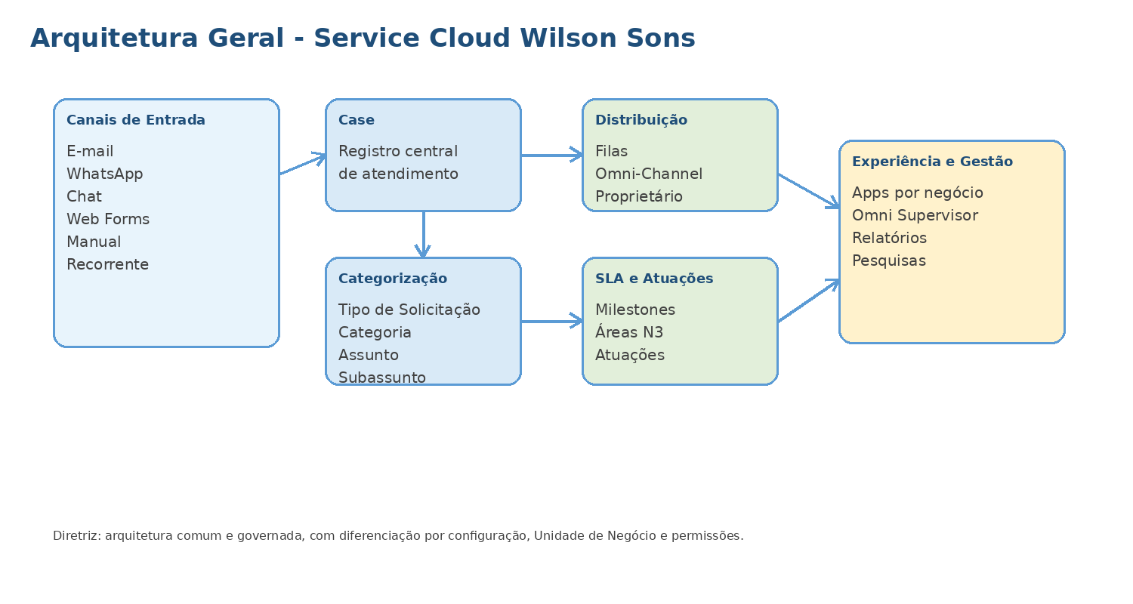

Cenário Atual x Cenário Proposto

Aspecto | Cenário Atual | Cenário Proposto
Canais | Múltiplos canais com registro disperso e baixa padronização. | Canais convergindo para Caso: e-mail, WhatsApp, chat, formulário web, manual e recorrente.
Categorização | Classificações heterogêneas e dependentes de interpretação manual | Categorização com árvore governada e distribuição automática opcional.
SLA | Baixa padronização e pouca rastreabilidade por etapa/área. | Processo de Direitos com Horário de atendimento, Marcos e Atuações para medição e histórico.
Visibilidade | Controle operacional por ferramenta/canal | Caso privado, compartilhamento por papéis e permissionamento por unidade.
Gestão | Indicadores fragmentados e baixa visão de backlog. | Omni-Channel, Omni Supervisor, relatórios e painéis por área, porém com padrão de acompanhamento centralizado

Solução Funcional

Arquitetura geral da solução

A arquitetura funcional proposta utiliza o Caso como núcleo de atendimento e relaciona os demais componentes de acordo com sua finalidade operacional. O objeto Categorização parametriza a árvore de atendimento e pode indicar distribuição para filas. O objeto Área Participante registra atividades de atendimento e áreas internas. O objeto Agendamento permite criação recorrente de casos. O Email-to-Case customizado recebe e-mails e respeita rotas parametrizadas.

Componente | Papel na solução
Caso | Registro central de atendimento, comunicação, acompanhamento, SLA e histórico
Conta | Representa Grupo Econômico ou Conta Unidade Operacional atendida.
Contato | Representa a pessoa física requisitante ou interlocutora do atendimento.
Categorização | Parametriza Tipo de Caso, Categoria, Assunto, Subassunto e distribuição (opcional).
Área Participante | Registra Área Participante de atendimento ou área interna vinculada ao Caso.
Agendamento | Controla criação recorrente de casos para clientes e atividades programadas.
Log de Integração | Registra falhas técnicas e funcionais de integrações e rotinas automatizadas.

Apps Salesforce

Serão criados Lightning Apps, sendo um App dedicado para cada área de negócio contemplada no projeto. Essa abordagem tem como objetivo disponibilizar uma experiência de atendimento segmentada, organizada e aderente à operação de cada área, respeitando suas particularidades de processo, indicadores, filas, relatórios e identidade visual.
Diretriz | Descrição funcional
App por Área de Negócio | Disponibilizar ambiente de trabalho direcionado à operação específica de cada área.
Identificação própria | Configurar nome, descrição, ícone, marcação visual e navegação própria.
Objetos comuns | Disponibilizar Contas, Contatos, Casos, Relatórios, Painéis e Tela Inicial conforme necessidade operacional.
Experiência segmentada | Reduzir ruído operacional e apresentar apenas os recursos relevantes para o usuário da área.
Governança comum | Manter arquitetura reutilizável e evitar duplicação técnica de objetos, campos e automações.

Recursos Mínimos por APP

• Tela Inicial
• Contas
• Contatos
• Casos
• Categorização
• Relatórios
• Painéis

Experiência do usuário

Cada App deverá apresentar uma experiência direcionada ao usuário da respectiva área de negócio. A navegação deverá conter apenas os itens necessários para a operação daquela área, evitando excesso de abas, informações irrelevantes ou componentes que não façam parte do processo de atendimento.
A Tela Inicial de cada App poderá ser personalizada para exibir indicadores de atendimento, filas de trabalho, casos pendentes, casos críticos, SLA, volumetria e atalhos operacionais. Os Relatórios e Painéis também deverão ser segmentados por área, permitindo que gestores e usuários acompanhem indicadores específicos do seu processo.

Conta e Contato

A modelagem de Conta e Contato será utilizada como base para identificação do cliente, abertura de casos, relacionamento com solicitantes e consolidação da visão 360 do atendimento.
A Conta representará a entidade empresarial atendida pela Wilson Sons. Essa entidade poderá assumir o comportamento de Grupo Econômico, quando houver hierarquia de empresas, ou Conta Unidade Operacional, quando a própria conta for a referência principal de atendimento.
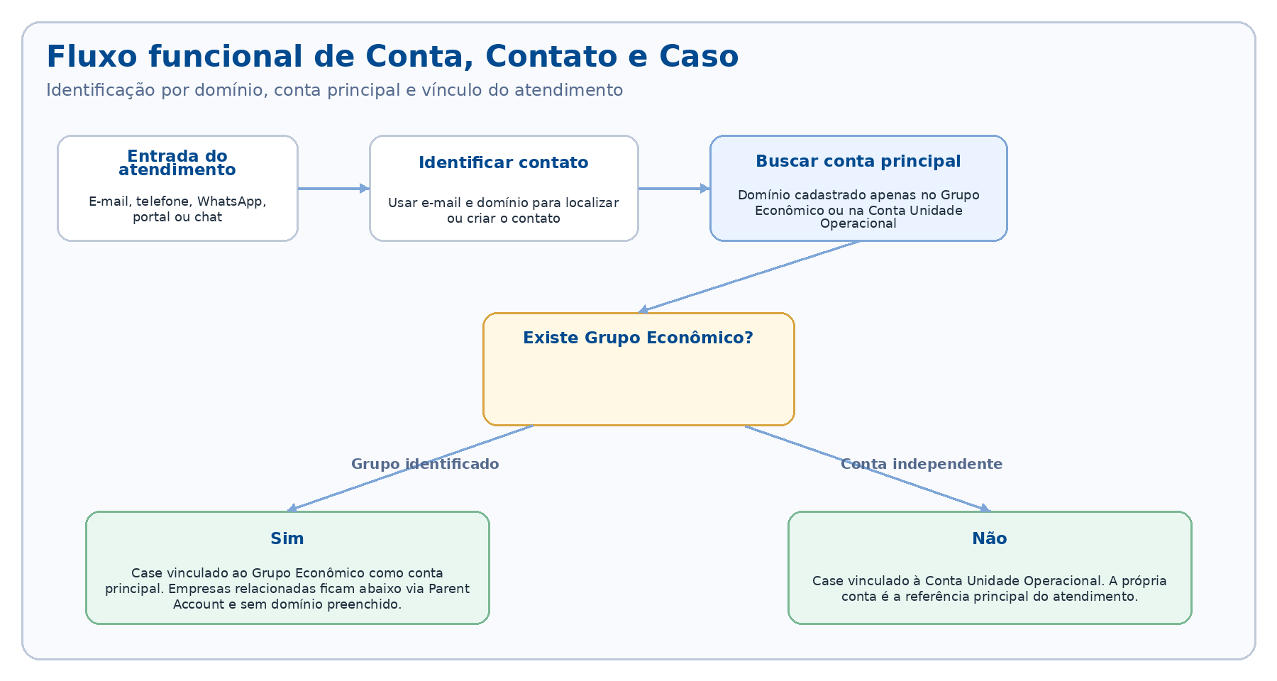

Figura 2 - Modelo funcional de relacionamento entre Conta, Contato e Caso.

Tipos funcionais de Conta

Cada App deverá apresentar uma experiência direcionada ao usuário da respectiva área de negócio. A navegação deverá conter apenas os itens necessários para a operação daquela área, evitando excesso de abas, informações irrelevantes ou componentes que não façam parte do processo de atendimento.
Tipo Funcional | Definição
Grupo Econômico | Representa o nível superior de uma hierarquia de empresas pertencentes ao mesmo grupo. Deve ser cadastrado como Conta e utilizado como referência principal para atendimento, domínio de e-mail e visão gerencial.
Conta Unidade Operacional | Representa uma empresa que pode estar ou não associada a Grupo Econômico. Quando não houver Grupo Econômico, a própria conta será considerada a conta principal de atendimento.

Hierarquia de contas

Quando houver empresas relacionadas a um Grupo Econômico, essa relação será representada por meio do campo Parent Account, onde as contas subordinadas apontarão para a conta de topo correspondente ao grupo. Essa abordagem preserva a hierarquia sem duplicação desnecessária e sem obrigar que toda conta possua Grupo Econômico quando isso não fizer sentido para o negócio.
No processo de abertura e tratamento de casos, o time de atendimento deverá selecionar sempre a conta principal de referência do atendimento. Essa conta poderá ser a Conta Unidade Operacional, quando não existir Grupo Econômico, ou o Grupo Econômico, quando existir uma hierarquia de empresas relacionadas.

Regra de domínio de e-mail

A identificação automática de clientes por e-mail utilizará o domínio cadastrado na Conta. Para garantir consistência e evitar conflitos de identificação, os domínios deverão ser mantidos somente no nível principal da hierarquia.
Cenário | Regra funcional
Grupo Econômico existente | O domínio deverá ser cadastrado somente na conta do Grupo Econômico.
Conta independente | O domínio deverá ser cadastrado na própria Conta Unidade Operacional.
Contas subordinadas | Não deverão possuir domínio preenchido.
Contato novo por e-mail | Deverá ser inicialmente associado à conta principal identificada pelo domínio, cabendo ao atendente ajustar quando necessário.

Definição de Contato

O Contato representará a pessoa física que interage com a Wilson Sons em nome de uma empresa, grupo econômico, despachante, representante ou outro agente relacionado ao atendimento.
Quando o contato já existir na base, o Salesforce deverá utilizar o vínculo cadastral existente para relacionar o atendimento à conta correspondente. Quando o contato não existir, a identificação inicial poderá ocorrer a partir do domínio do e-mail, respeitando a regra de domínio centralizado na conta principal.
Em cenários nos quais o contato represente empresas diferentes em momentos distintos, como despachantes, representantes ou intermediários, a solução deverá permitir que o atendente ajuste a empresa representada no contexto do Caso, sem comprometer o cadastro principal do contato.

Governança Cadastral

Para garantir qualidade e consistência da base de dados, a solução deverá aplicar regras de governança para criação, manutenção e identificação de contas e contatos.
- Contas subordinadas a Grupo Econômico não deverão possuir domínio preenchido;
- Domínios deverão ser únicos no nível de conta principal;
- Contas sem necessidade de Grupo Econômico poderão permanecer como Contas Unidade Operacional;
- A hierarquia via Parent Account deverá ser utilizada apenas quando houver relação real de grupo;
- A criação automática de contatos deverá seguir a identificação por domínio;
- Ajustes manuais pelo atendente deverão ser permitidos quando a identificação automática não refletir corretamente a empresa relacionada ao atendimento;
- Regras de deduplicação e saneamento cadastral deverão ser consideradas para evitar múltiplos registros representando a mesma empresa ou pessoa.

Categorização

Será criado um objeto (tabela) para configuração da categorização do Caso.
Cada registro de Categorização representa uma combinação válida de categorização para o Caso. A distribuição para fila é opcional e poderá ocorrer diretamente pela categorização ou condicionada ao valor de um campo picklist do Caso.
O objeto Categorização irá possuir Tipos de Registros por Unidade de Negócio. Essa configuração permitirá identificar a área do usuário e restringir a criação de registros ao contexto autorizado.
Neste objeto além dos campos Tipo de Caso, Categoria, Assunto e Subassunto terá o campo de Unidade de Negócios, porém, funcionalmente, o usuário não preencherá manualmente o campo Unidade de Negócio. Esse campo será preenchido automaticamente a partir do tipo de registro disponível para o usuário. Quando o usuário possuir acesso a apenas um tipo de registro, o sistema deverá selecionar automaticamente a Unidade de Negócio. Quando houver mais de um tipo de registro disponível, o sistema deverá solicitar a seleção no momento da criação ou manter o campo habilitado para edição conforme permissão.

Distribuição de Fila (opcional)

Será criado um campo Distribuir para fila, do tipo lista de valores (sim/não).
Quando Distribuir para fila? estiver desmarcado ou com valor Não, os campos de distribuição não deverão ser exigidos e o registro será usado apenas na árvore de categorização.
Quando Distribuir para fila? estiver marcado ou com valor Sim e Por categorização? estiver marcado ou com valor Sim, o sistema deverá exigir a seleção da fila de Caso relacionada à área de negócio. Nessa situação, não será necessário informar campo ou valor de distribuição.
Quando Distribuir para fila? estiver marcado ou com valor Sim e Por categorização? estiver desmarcado ou com valor Não, o sistema deverá exigir a seleção de um campo picklist do objeto Caso, um valor válido dessa picklist e uma fila de Caso relacionada à área de negócio.
No momento da escolha do campo de distribuição, o sistema deverá listar dinamicamente os campos do tipo picklist disponíveis no objeto Caso. Após a seleção do campo, o sistema deverá listar os valores válidos dessa picklist para que o usuário selecione o valor da regra.
A seleção de fila deverá listar todas as filas de Caso relacionadas à Unidade de Negócio.

Protótipo de Layout de Tela de Categorização
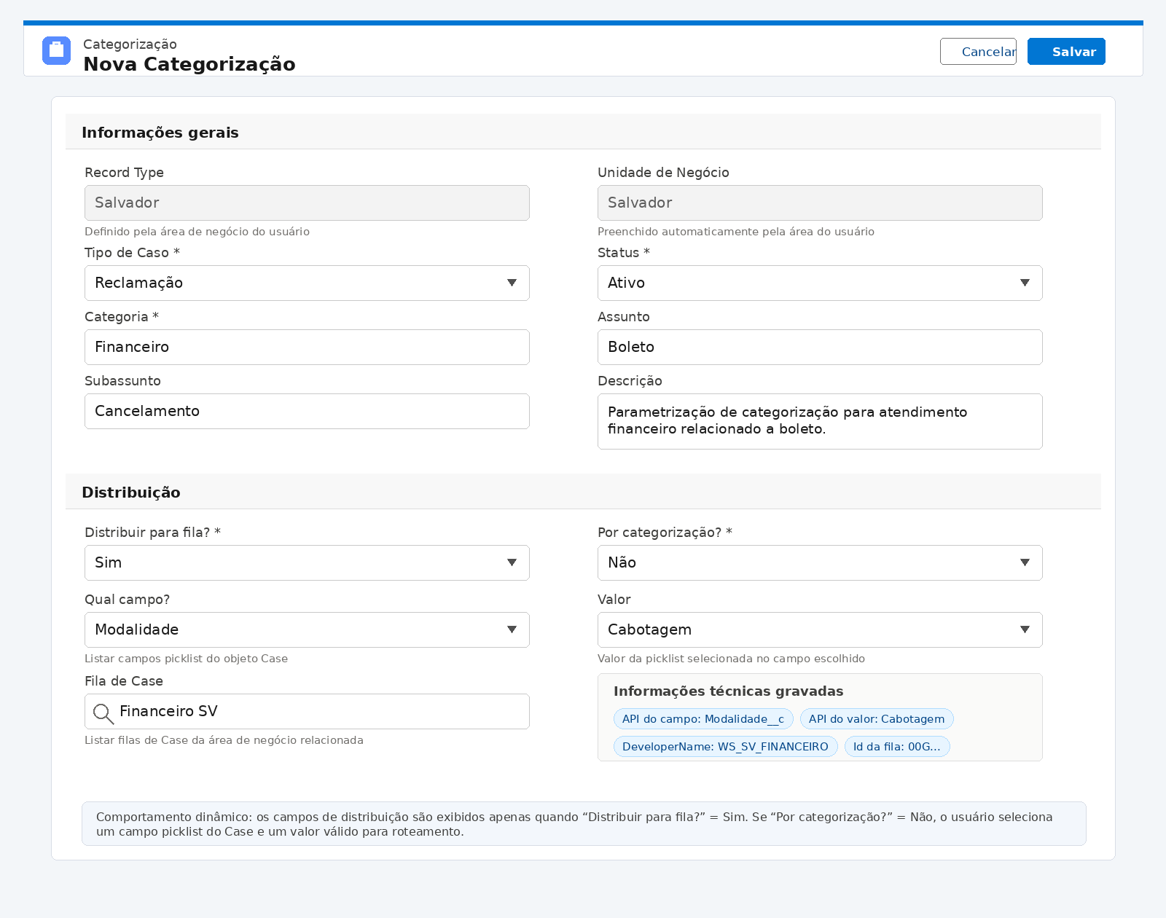

Caso

O Caso será utilizado como principal registro de atendimento no Service Cloud, permitindo controlar solicitações, dúvidas, reclamações, acompanhamentos, tratativas, histórico de comunicação e demais interações relevantes entre a Wilson Sons e seus clientes ou representantes.
A solução deverá permitir que diferentes origens de atendimento conversem com um modelo comum de Caso, mantendo as particularidades de cada Unidade de Negócio por meio de Tipos de Registros, Layout de Páginas, Filas, Omni-Channel, Permission Sets e regras de compartilhamento.
Resumo de escopo de Caso:
- Criação de Casos por Email-to-Case customizado, WhatsApp/Bot, Chat/Bot, formulários web, criação manual e agendamentos recorrentes.
- Substituição do botão New do Caso por um fluxo inicial de categorização customizado, com posterior abertura da tela padrão de Caso.
- Criação de ação adicional para reclassificação de Caso já existente, preservando o botão Edit padrão.
- Regras de Conta, Conta Unidade Operacional, Requisitante e Representante no Caso.
- Uso de layout com formulário dinâmico para campos condicionais por categorização.
- Criação recorrente de Casos por objeto Agendamento.
- Distribuição por Omni-Channel para Casos de mensagens oriundas de chat/WhatsApp e e-mail.
- Uso do Omni Supervisor para acompanhamento operacional das filas, agentes, backlog e atendimentos em tempo real.
- Encerramento de Caso com opção de envio de pesquisa de satisfação.
- Bot único MVP para Wilson, Sons.
- Modelo de segurança com Caso privado, compartilhamento por papéis e Permission Sets por área de negócio.
- Criação de objeto para registro estruturado de reclamações da Unidade de Negócio Salvador no fechamento do Caso
Somente será implementado o que estiver estritamente descrito neste documento ou em documentação complementar formalmente aprovada.

Origens de Criação do Caso

Os Casos poderão ser gerados por diferentes canais. Cada origem deverá convergir para o mesmo modelo de campos, categorização, proprietário, permissões, relatórios e regras de atendimento.
Origem | Categorização Inicial | Proprietário Inicial | Observação
E-mail | Pendente | Fila ou Omni-Channel | Cada e-mail de entrada poderá direcionar para uma fila responsável pela triagem/ categori-zação.
Whatsapp | Categorizado | Fila ou Omni-Channel | Unidade de Negócio identificada pelo número/canal de WhatsApp.
Chat | Categorizado | Fila ou Omni-Channel | Pré-chat deverá coletar Unidade de Negócio, Nome e E-mail.
Formulário Web | Categorizado | Fila ou Omni-Channel | Aplicável quando houver formulário por processo/unidade.
Manual | Categorizado | Usuário atual ou fila | Fluxo iniciado pela tela customizada de categorização.
Recorrente | Categorizado | Usuário atual ou fila | Criado automaticamente pelo agen-damento criado

Criação de Caso por e-mail

A solução de Email-to-Case será customizada. Ela deverá criar Casos, anexar e-mails a Casos existentes quando houver threading, reabrir ou criar Caso a partir de caso fechado conforme parametrização da rota, registrar EmailMessage e anexos, além de gravar logs de erro no objeto corporativo Log de Integração.
Cada rota de e-mail deverá definir origem, prioridade, Tipo de Registro, proprietário, comportamento de Caso fechado, janela de reabertura e demais parâmetros necessários. Quando o e-mail não possuir categorização suficiente, o Caso deverá cair em uma fila de categorização da Unidade de Negócio correspondente.

Abertura manual de Caso

Devido as características de categorização de árvore da Wilson Sons tendo diversas áreas de negócio tendo que convergir para uma categorização unificada será necessário alterar o comportamento padrão do botão Novo do Caso. Onde ao clicar no botão o usuário será direcionado para uma tela customizada para que o usuário possa selecionar Tipo de Caso, Categoria, Assunto e Subassunto, considerando a Unidade de Negócio identificada pelo Tipo de Registro/área do usuário.
Ao final da categorização, o componente deverá abrir a tela padrão de criação do Caso, preenchendo os valores selecionados nos campos homônimos do Caso. Não será gravado lookup para o registro de Categorização, pois a solução não exige rastreabilidade técnica da parametrização aplicada no Caso. O Caso manterá apenas a cópia dos valores da árvore e as informações necessárias para proprietário/distribuição.
A tela de categorização inicial deverá permitir três decisões de destino: assumir o caso, distribuir para fila ou encerrar na criação. Quando o usuário optar por assumir, o proprietário será o usuário atual. Quando optar por distribuir, será usada a fila parametrizada na categoria, se existir; caso contrário, o componente deverá listar as filas de Caso disponíveis para a Unidade de Negócio. Quando optar por encerrar na própria categorização, o owner deverá ser alterado para o usuário que executou a ação, evitando que o registro retorne para fila.
A categorização inicial deve permanecer restrita ao componente. Os campos dinâmicos de negócio, incluindo exibição e obrigatoriedade por categorização, serão tratados no layout de página dinâmico e validações complementares.
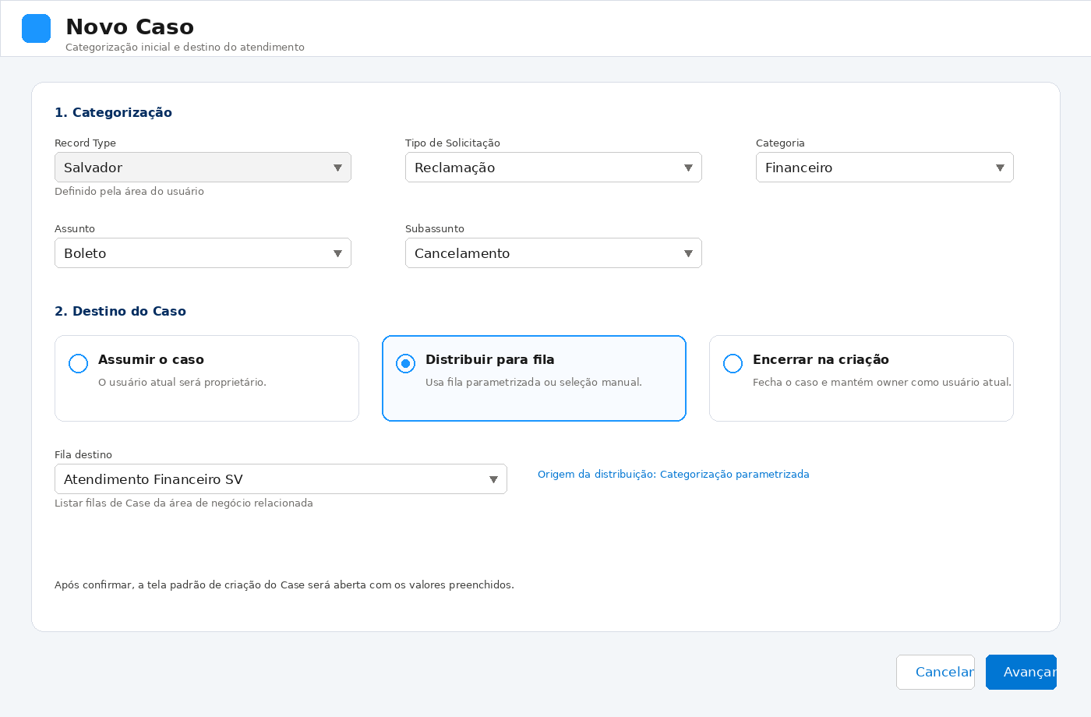
Protótipo SLDS2 — LWC de criação manual de Caso com categorização inicial e destino do atendimento

Recategorização do Caso

O botão padrão Edit do Caso será mantido. Para alteração de categorização, deverá ser criada uma ação adicional chamada Recategorizar Caso, reutilizando o mesmo racional do componente de categorização, porém sem a etapa de distribuição inicial.
Após a recategorização, a tela padrão de edição do Caso deverá ser aberta para que o usuário preencha os campos dinâmicos exigidos pela nova categorização. Essa decisão é necessária porque o usuário nem sempre sabe previamente quais campos são obrigatórios para cada categoria, assunto ou subassunto. O layout de página dinâmico deverá controlar a exibição e a obrigatoriedade visual, enquanto regras de validação/automação devem garantir integridade dos dados.

Regras de Conta, Requisitante e Representante

No preenchimento da Conta do Caso, o usuário deverá visualizar apenas registros que representem Grupos Econômicos ou Contas Unidade Operacional sem Grupo Econômico.
O contato solicitante deverá ser gravado no Caso como requisitante. Este contato será utilizado para comunicação, envio de devolutivas, pesquisa de satisfação e demais interações formais do atendimento. Quando o requisitante representar um despachante, transportadora ou outro intermediário que não seja a unidade atendida, o Caso deverá permitir o preenchimento do campo Representante, do tipo busca para o objeto Contas.
Conceito | Campo Sugerido | Observação
Cliente | AccountId | Grupo Econômico ou Conta Unidade Operacional sem grupo.
Requisitante | Requisitante__c | Contato que solicita, interage com o caso e recebe comunicações/pesquisa.
Representante | Representante__c | Conta associada ao requisitante

Campos Dinâmicos por Categorização

Campos exclusivos de determinados itens de atendimento serão exibidos e exigidos por configuração no layout de página, considerando Unidade de Negócio, Tipo de Caso, Categoria, Assunto e Subassunto. O componente customizado tanto para criação do caso quanto para recategorização do caso não irá concentrar esses campos; ele deverá apenas definir a categorização para que o layout de página carregue a experiência correta.
A matriz detalhada de campos por categorização deverá ser mantida por Unidade de Negócio, com base nas planilhas de levantamento, contemplando ao menos Salvador, Rio Grande, Centro Logístico e Rebocadores.

Criação Recorrente de Casos

Será criado um processo de criação recorrente de Casos a partir da Conta. A manutenção será feita por um botão em Conta, implementada por tela customizada, responsável por criar e editar registros do objeto Agendamento.
O agendamento deverá solicitar a categorização do Caso recorrente, a descrição da atividade, proprietário ou fila, frequência, horário e data de início. Não haverá data de fim. O processo será executado até que o agendamento seja inativado manualmente.

Campo/regra | Descrição
Conta | Conta na qual o agendamento será criado. Uma conta pode possuir múltiplos agendamentos.
Categorização | Tipo de Caso, Categoria, Assunto e Subassunto do Caso recorrente.
Descrição da atividade | Texto que descreve o motivo e a rotina do atendimento.
Proprietário | Usuário ou fila, obedecendo à Unidade de Negócio.
Frequência | Diária, dias específicos da semana, semanal, mensal, trimestral ou anual.
Horário | Horário previsto para criação do Caso.
Data de início | Data a partir da qual a rotina passa a criar Casos.
Finais de semana | Se a execução cair sábado ou domingo, a criação será pulada e ocorrerá somente no próximo dia útil aplicável.
Erros | Falhas da schedule deverão ser registradas em Log de Integração.

A geração recorrente deverá ser implementada por rotina agendada, com serviço responsável por avaliar os agendamentos ativos, calcular a elegibilidade de execução, criar o Caso e registrar a última/próxima execução. A rotina não deve gerar Casos em finais de semana.
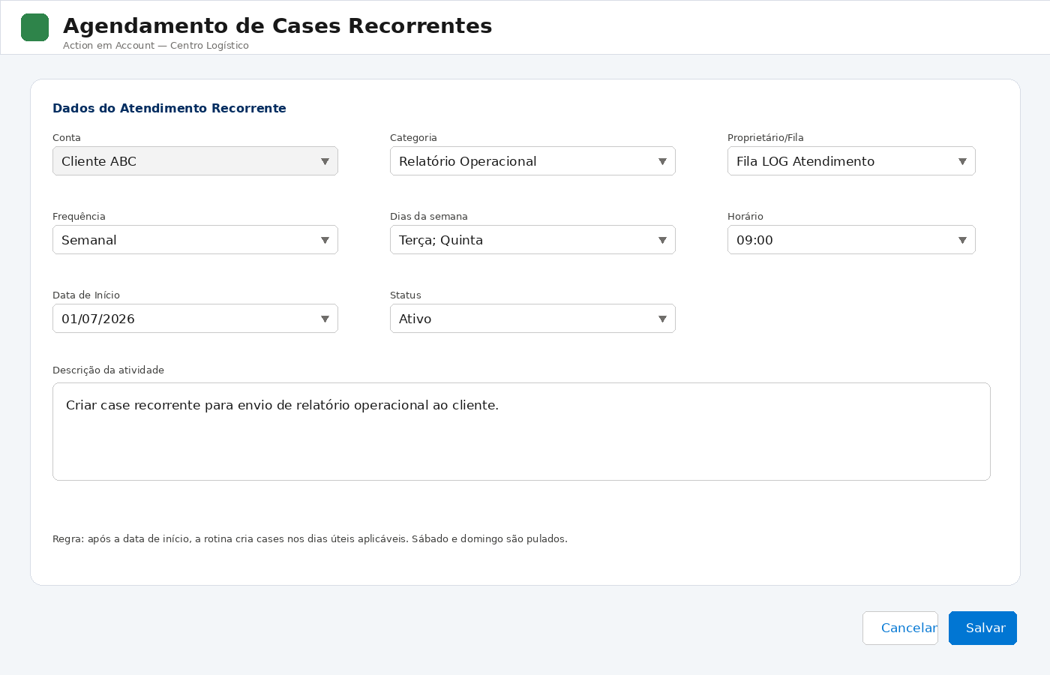
Protótipo SLDS2 — Tela customizada de gerenciamento de agendamento recorrente em Conta.

Distribuição via Omni-Channel

Os Casos serão distribuídos por filas de atendimento e as filas do contexto do projeto deverão estar associadas a canais de distribuição do Omni-Channel. O Omni-Channel também receberá transbordos do Bot, quando o usuário solicitar falar com atendente nos canais WhatsApp ou Chat.
Status de disponibilidade | Aceita Casos | Aceita Chat/Mensagens | Descrição
Disponível Todos | Sim | Sim | Recebe Casos e transbordos de atendimento digital.
Disponível Casos | Sim | Não | Recebe apenas Casos.
Disponível Chat | Não | Sim | Recebe apenas transbordos de chat/WhatsApp.
Ocupado | Não | Não | Não recebe novos itens.

Inicialmente, a capacidade planejada será de quatro itens por canal: quatro chats e quatro Casos, totalizando oito itens quando o usuário estiver disponível para todos os canais. Essa configuração deverá ser validada em sandbox considerando Service Channels, Routing Configurations, Presence Configurations e modelo de capacidade adotado.

Omni Supervisor

Após a seção de Omni-Channel, a solução deverá contemplar o uso do Omni Supervisor. A funcionalidade oferece aos supervisores uma visão operacional do centro de atendimento, permitindo acompanhar agentes, filas, backlog, trabalho atribuído, capacidade e tempos de atendimento em tempo real.
O Omni Supervisor deverá apoiar os supervisores na gestão diária da operação, permitindo acompanhar representantes de serviço, filas, itens em espera, itens atribuídos, tempos de espera, capacidade utilizada e status de disponibilidade dos agentes.

Funcionalidade | Aplicação para Wilson Sons
Representantes / agentes | Acompanhar quem está online, status de presença, capacidade e carga de trabalho.
Backlog de filas | Monitorar filas por Unidade de Negócio, maior tempo de espera e quantidade de itens pendentes.
Trabalho atribuído | Visualizar Casos e mensagens já atribuídos aos atendentes.
Tempo médio e ativo | Apoiar gestão de produtividade e operação em tempo real.
Filtros por configuração de supervisor | Permitir visões segmentadas por grupos de supervisores e áreas de atendimento.

Para as áreas de atendimento, o Omni Supervisor agrega visibilidade operacional sobre backlog, disponibilidade dos usuários, filas críticas, tempo de espera e distribuição de workload. Essa visão deverá apoiar supervisores de cada Unidade de Negócio no acompanhamento diário da operação.
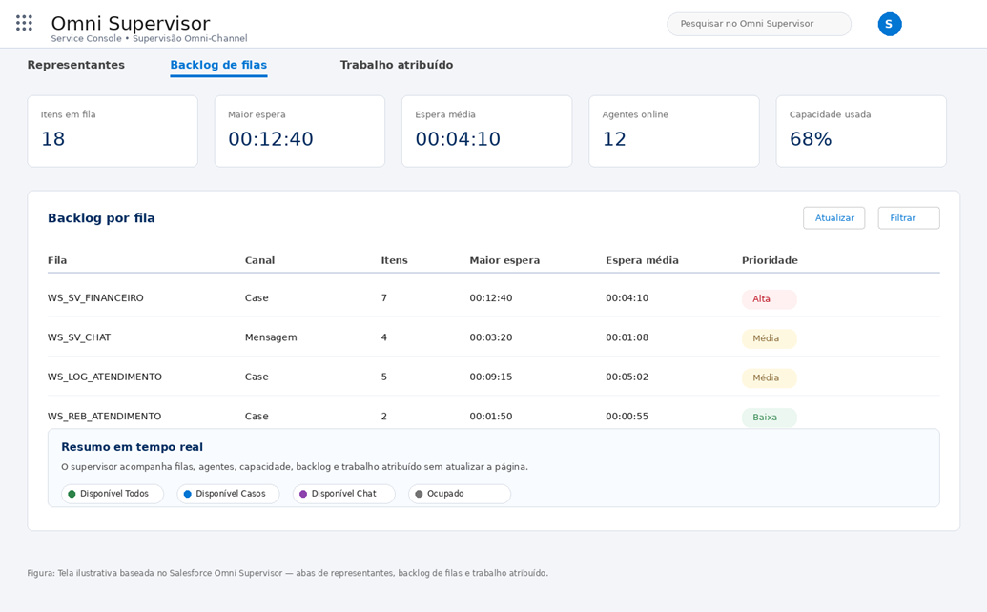
Representação visual do Salesforce Omni Supervisor: visão de backlog, filas, agentes, capacidade e trabalho atribuído.

Pesquisa de Satisfação

Será criada uma funcionalidade de encerramento de Caso por botão abrindo tela customizada. Ao encerrar o Caso, o usuário poderá indicar se a pesquisa de satisfação deve ou não ser enviada naquele momento. A pesquisa será enviada por Salesforce Survey e haverá apenas uma pesquisa por Unidade de Negócio.
Caso o Requisitante já tenha recebido uma pesquisa de satisfação no mesmo dia, o sistema deverá exibir um alerta visual. Esse alerta será informativo e não bloqueará o envio. O usuário poderá prosseguir com o envio da pesquisa mesmo após o alerta.
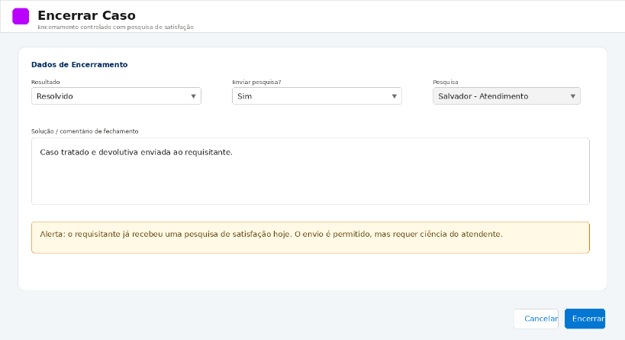

Protótipo SLDS2 — LWC de encerramento de Caso com alerta não bloqueante de pesquisa já enviada no dia.

Bot Salesforce

O projeto terá um único Bot Salesforce para a Wilson Sons, com nome único a ser definido pela companhia. No MVP, o Bot terá diálogos simples para criar Caso, consultar Caso existente ou falar com atendente.
O Bot receberá interações dos canais WhatsApp e Chat. No WhatsApp, a identificação do cliente ocorrerá pelo telefone, buscando o Contato correspondente. No Chat, o pré-chat deverá coletar Unidade de Negócio, Nome e E-mail para identificação do Contato e direcionamento correto.
A Unidade de Negócio será identificada pelo canal de entrada: número de WhatsApp para origem WhatsApp e seleção em pré-chat para origem Live Agent/Chat. Essa informação direcionará a categorização, fila, roteamento Omni-Channel, relatórios e pesquisa de satisfação.

Segurança e Compartilhamento de Caso

O objeto Caso deverá ser configurado como privado no modelo de compartilhamento. A visibilidade dos registros será segregada por Unidade de Negócio, de forma que somente usuários pertencentes à unidade correspondente tenham acesso aos Casos daquela operação, salvo usuários administrativos, supervisores corporativos ou exceções formalmente configuradas.
O compartilhamento será estruturado por papéis, representando as Unidades de Negócio. A hierarquia de papéis deverá permitir que gestores e supervisores da unidade visualizem os registros de sua área, sem conceder visibilidade transversal indevida entre negócios.

Componente | Definição
OWD de Caso | Privado
Segregação | Por Unidade de Negócio.
Compartilhamento | Por papéis associados às Unidades de Negócio e hierarquia aplicável.
Owner | Usuário ou fila da Unidade de Negócio do Caso.
Exceções | Somente por regra explícita, Permission Set administrativo ou perfil de governança.

Objeto de Reclamações (Atendimento Salvador)

Deverá ser considerada a criação de um objeto para armazenar as informações históricas e estruturadas do arquivo de reclamações da operação Salvador. Quando um Caso for encerrado, se a Unidade de Negócio for Salvador e o Tipo de Caso for Reclamação, o sistema deverá criar automaticamente um registro neste objeto no formato compatível com a planilha utilizada pela área.
O objetivo é manter um repositório estruturado para análises de reclamações, procedência, área responsável, causa, impacto, voz do cliente, dados de qualidade e indicadores gerenciais, preservando a capacidade de relatório no Salesforce sem depender de planilhas externas.

SLA e Atuações do Caso

A solução será baseada no processo padrão de SLA do Salesforce, utilizando Marcos e Processos de Direito para controle oficial dos prazos. O objeto Área Participante será utilizado como camada funcional de rastreabilidade, permitindo consolidar em um único repositório as atuações executadas pelo atendimento e pelas áreas internas.
A separação de responsabilidades será a seguinte: o Caso concentra o estado macro do atendimento; os Milestones medem os prazos oficiais; o campo Áreas de Atendimento Ativas aciona os milestones concorrentes das áreas internas; o objeto Área Participante registra o histórico de cada Área Participante; e o componente personalizado apresenta a visão operacional na coluna lateral do Caso.

Conceitos Funcionais

Conceito | Definição
SLA | Prazo acordado para execução de uma etapa do atendimento ou para resolução total do Caso.
Marcos | Marco de SLA configurado no Salesforce para medir uma etapa específica do atendimento.
Processo de Direito | Processo padrão do Salesforce que organiza os marcos aplicáveis ao Caso.
Área Participante | Registro funcional criado para rastrear uma atividade relevante executada durante o atendimento.
Área de Atendimento | Área interna acionada no Caso e ainda pendente de conclusão.
CaseMilestone | Registro técnico do Salesforce que representa a execução de um milestone em um Case.

Status do Caso

O campo padrão Status do Case será utilizado como controle macro do ciclo do atendimento. O Status será utilizado para determinar se os SLAs devem continuar contando, ficar pausados, serem concluídos ou serem encerrados funcionalmente.

Status | Comportamento funcional
Aberto | O Caso está em andamento e os SLAs aplicáveis podem contar.
Pausado | O Caso está temporariamente suspenso e os marcos ativos devem ficar pausados.
Fechado | O Caso foi concluído e os marcos devem ser concluídos.
Cancelado | O atendimento foi interrompido e os marcos devem ser encerrados conforme regra funcional de cancelamento.

Etapa do Atendimento

O campo Etapa do Atendimento será utilizado para representar a jornada operacional do Caso na Linha do Tempo. Enquanto o Status representa a situação macro do atendimento, a Etapa do Atendimento indica a posição operacional detalhada do Caso.

Etapa | Descrição funcional
Novo | Indica que o Caso foi criado e ainda não teve atendimento iniciado.
Em Triagem | Indica que o Caso está sendo analisado e categorizado.
Em Atendimento | Indica que o Caso já está categorizado e em tratamento pela equipe de atendimento.
Aguardando Cliente | Indica que o Caso depende de retorno do cliente e o SLA deve ficar pausado.
Aguardando Área Interna | Indica que uma ou mais áreas internas foram acionadas.
Em Acompanhamento | Indica que o Caso aguarda processo externo ou indeterminado e o SLA deve ficar pausado.
Preparando Retorno ao Cliente | Indica que as áreas internas concluíram sua Área Participante e o atendimento deve responder ao cliente.
Concluído | Indica que o Caso foi concluído completamente.
Cancelado | Indica que o atendimento foi interrompido antes da conclusão.

Marcos do Processo de SLA

Os marcos abaixo serão configurados no Processo de Direito do Caso. Os nomes propostos buscam clareza funcional para relatórios, componentes de SLA e entendimento pelos usuários de atendimento.

Marco | Nome sugerido | Objetivo
Tempo de fila | Categorização Inicial | Medir o tempo até a categorização ou triagem inicial do Caso.
Tempo de tratamento primário | Tratamento Primário | Medir a Área Participante inicial de N1/N2 após categorização.
Tempo de N3 | Atendimento de Área Interna - <Área> | Medir o prazo de cada área interna acionada.
Tempo para retornar ao cliente | Retorno ao Cliente | Medir o tempo para o atendimento responder ao cliente após retorno das áreas internas.
Total SLA 12h | SLA Total | Medir o tempo total do Caso, da abertura ao encerramento.

Categorização Inicial

O marco Categorização Inicial mede o tempo entre a criação do Caso e sua categorização inicial. Ele está relacionado às etapas Novo e Em Triagem e, em geral, será tratado por N1.

Tratamento Primário

O marco Tratamento Primário mede o período em que a equipe de atendimento atua sobre um Caso já categorizado. O Caso pode ser resolvido nesse nível ou encaminhado para área interna.

Atendimento de Área Interna

Os marcos de Atendimento de Área Interna serão configurados por área. Cada área terá seu próprio marco, acionado quando o campo Áreas de Atendimento contiver o nome daquela área. Exemplos: Atendimento de Área Interna - TI, Atendimento de Área Interna - Faturamento e Atendimento de Área Interna - Financeiro.

Retorno ao Cliente

O marco Retorno ao Cliente mede o tempo que a equipe de atendimento possui para responder ao cliente após a conclusão das atuações das áreas internas. Como as áreas internas não responderão diretamente ao cliente pelo Salesforce, a devolutiva final permanece sob responsabilidade do atendimento.

SLA Total

O marco SLA Total mede o tempo total do Caso desde sua criação até o encerramento. Esse marco não gera registro de Área Participante, pois representa o ciclo completo do Caso e não uma atividade operacional isolada.

Objeto Área Participante

O objeto Área Participante será o repositório funcional das atividades relevantes executadas no atendimento. Ele permitirá consolidar a visão das ações do atendimento e das áreas internas em um único local, apoiando relatórios gerenciais, rastreabilidade e operação do Caso.
Cada registro de Área Participante representará uma etapa ou acionamento relevante dentro do Case. Áreas Participantes de atendimento poderão ser criadas automaticamente para fins de relatório e histórico. Áreas Participantes Internas serão usadas também como controle operacional, com ações manuais no LWC para encerramento, cancelamento ou detalhamento.

Regras Funcionais de Criação e Encerramento de Áreas Participantes

Criação de Áreas Participantes de Atendimento

As atuações de atendimento, como Categorização Inicial, Tratamento Primário e Retorno ao Cliente, devem ser criadas automaticamente para fins de histórico e relatório consolidado. Essas atuações não exigem ações manuais no componente lateral, pois seu ciclo acompanha a evolução do Caso e dos marcos.

Criação de Áreas Participantes Internas

Quando uma área for selecionada no campo Áreas de Atendimento e o usuário selecionar a etapa Aguardando Área Interna, o sistema deverá criar uma Área Participante do tipo Área Interna, preencher a área correspondente, registrar a Data/Hora de Início, relacionar o Marco quando disponível e manter a Área Participante aberta até encerramento pela equipe de atendimento.

Encerramento de Áreas Participantes Internas

Ao receber o retorno da área interna, a equipe de atendimento deverá acessar o componente de Áreas Participantes na coluna lateral do Caso e encerrar a Área Participante correspondente. O encerramento exige o preenchimento do Comentário de Retorno e da Solução Tomada.

Protótipo Visual do Componente de Área Participante

A figura a seguir representa o comportamento esperado do componente em padrão visual inspirado no Salesforce Lightning Design System. O componente foi pensado para a coluna lateral do Caso, com largura compacta, cards empilhados, badges de status e barras de progresso para evidenciar o tempo decorrido.
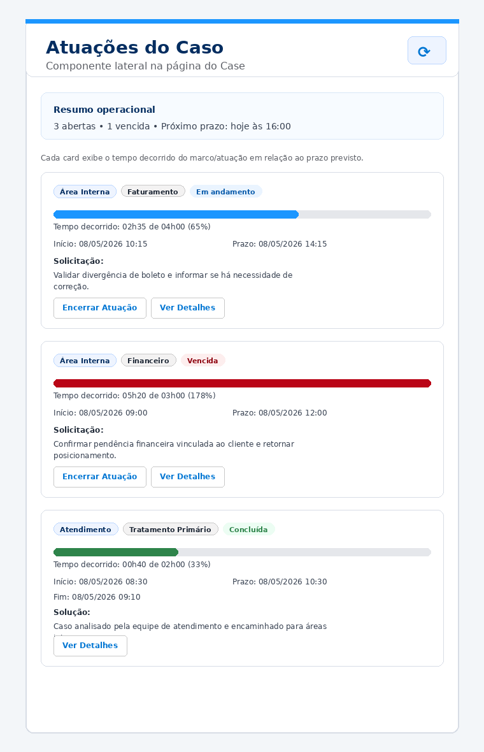

Solução Técnica

Arquitetura geral da solução

Recurso Salesforce | Uso esperado
Lightning Apps | Organização da experiência do usuário por área.
Record Types | Diferenciação de processos, layouts e regras por unidade de negócio.
Page Layouts e Dynamic Forms | Exibição de campos e seções conforme contexto operacional.
Lightning Record Pages | Páginas específicas por App, perfil ou Record Type.
List Views | Visões operacionais por fila, área, status, prioridade.
Queues | Distribuição e organização de trabalho por equipe.
Assignment Rules | Apoio ao roteamento quando aplicável.
Permission Sets e Groups | Controle de acesso por função e área.
Reports e Dashboards | Indicadores segmentados por área de negócio.
Home Pages específicas | Painéis operacionais e atalhos por App.

Caso, Conta e Contato

A implementação irá priorizar configuração nativa do Salesforce sempre que possível, mantendo uma arquitetura comum para todas as áreas de negócio e evitando duplicação técnica. Quando houver necessidade de automação ou customização, deverão ser aplicados os padrões de arquitetura definidos para o projeto.
Componente | Diretriz
Lightning Apps | Criar Apps com navegação específica por área de negócio.
Conta | Utilizar hierarquia por Parent Account para representar Grupo Econômico e contas subordinadas.
Contato | Relacionar pessoa física à conta principal identificada por domínio, permitindo ajustes operacionais quando necessário.
Caso | Usar como objeto central de atendimento, vinculado à conta principal e ao contato solicitante.
Record Types | Por Unidade de Negócio
Dynamic Forms | Aplicar exibição condicional de campos conforme área, contexto ou Record Type.
Filas | Organizar filas de trabalho por área ou processo operacional.
Permission Sets | Controlar acesso por função, área e necessidade operacional.
Reports/Dashboards | Criar indicadores por área de negócio.

Campos e configurações sugeridas

Objeto | Campo sugerido | Tipo | Objetivo
Account | DominiosEmail__c | Texto | Armazenar domínios válidos para identificação automática, apenas na conta principal.
Account | Type | Picklist | Indicar Grupo Econômico ou Conta Unidade Operacional, se necessário para governança e relatório.
Contact | Email | Email | Identificar contato por e-mail e apoiar vínculo com conta.

Categorização

O objeto Categorizacao__c será o parametrizador central da árvore de atendimento e da distribuição opcional para fila de Caso.
Será necessária a criação de um LWC que irá facilitar a usabilidade da criação e manutenção da categorização por Unidade de Negócio.
Para os casos em que o usuário irá além de categorizar, configurar uma distribuição automática de fila, no momento da escolha do campo de distribuição, o LWC deverá listar dinamicamente os campos do tipo picklist disponíveis no objeto Caso. Após a seleção do campo, o sistema deverá listar os valores válidos dessa picklist para que o usuário selecione o valor da regra.
A informação técnica gravada para automação deverá ser o API Name do campo em CampoDistribuicao__c e o API Value do valor escolhido em ValorDistribuicao__c. As labels deverão ser gravadas em campos separados apenas para exibição funcional e relatórios

Seleção de filas

A seleção de fila deverá listar filas do Salesforce relacionadas à Unidade de Negócio informada. Essas filas serão filas de Caso da área de negócio relacionada. A filtragem deverá considerar as filas reais do Salesforce no objeto Group, habilitadas para Caso, respeitando a convenção técnica definida para o DeveloperName da fila.

Informação | Campo técnico | Uso
Nome visual da fila | NomeFilaDistribuicao__c | Exibição funcional na tela e em relatórios.
DeveloperName da fila | FilaDeveloperName__c | Referência técnica principal para validação e cargas.
Id da fila | FilaId__c | Cache operacional para facilitar automações futuras.

O Id da fila não deve ser considerado a fonte primária em cargas ou migrações entre ambientes, pois o Id pode variar entre sandbox e produção. A fonte funcional e técnica de referência deverá ser o DeveloperName da fila, com atualização do Id por automação server-side.

Chave natural e hash único

Tipo de regra | Composição da chave natural
Sem distribuição | Unidade, Tipo de Caso, Categoria, Assunto, Subassunto e marcador SEM_DISTRIBUICAO.
Distribuição por categorização | Unidade, Tipo de Caso, Categoria, Assunto, Subassunto e marcador POR_CATEGORIZACAO.
Distribuição por campo | Unidade, Tipo de Caso, Categoria, Assunto, Subassunto, API Name do campo e API Value do valor.
A solução deverá gerar uma chave natural legível em ChaveNatural__c e um hash técnico em ChaveNaturalHash__c. O campo de hash deverá ser único para impedir a criação de registros equivalentes que possam gerar ambiguidade de categorização ou distribuição.
A chave natural deverá representar a condição de aplicação da regra, sem incluir a fila de destino. Dessa forma, não será possível criar duas regras equivalentes apontando para filas diferentes.

Automação server-side e carga de dados

A criação e edição funcional serão realizadas pelo LWC categorizacaoManager. Porém, a integridade da parametrização não poderá depender exclusivamente da tela, pois o objeto poderá receber registros por carga de dados, API ou processos administrativos.
Para suportar esse cenário, deverá existir automação server-side no objeto Categorizacao__c. O Flow poderá tratar regras declarativas simples, como limpeza de campos e normalizações básicas. A geração oficial da chave natural, do hash e as validações técnicas deverão ser centralizadas em Apex Service/Trigger para garantir execução antes do commit do registro, inclusive em cargas de dados.

Mecanismo | Responsabilidade
categorizacaoManager | Tela oficial para criação e edição de registros.
CategorizacaoBeforeSave | Normalizações simples e limpeza declarativa de campos, quando aplicável.
CategorizacaoTrigger | Execução server-side em insert/update para qualquer origem de gravação.
CategorizacaoService | Validação de regras, geração de chave natural, geração de hash e validações técnicas.

LWC categorizacaoManager

O LWC categorizacaoManager deverá ser o componente oficial para criação e edição de registros de Categorizacao__c. O componente deverá seguir o padrão visual Salesforce Lightning Design System 2 (SLDS2), com uso de cards, seções, comboboxes, lookup visual, botões padronizados, mensagens de ajuda e comportamento responsivo.
O componente deverá operar em modo criação e edição. Em modo criação, deverá identificar os Record Types disponíveis para o usuário e preencher automaticamente a Unidade de Negócio quando houver apenas uma opção disponível. Em modo edição, deverá carregar os dados existentes, preservar a coerência entre Record Type e Unidade de Negócio e recalcular chave natural/hash ao salvar.
Comportamento | Regra
Distribuir para fila? = Não | Ocultar campos de fila, campo de distribuição e valor de distribuição.
Distribuir para fila? = Sim e Por categorização? = Sim | Exibir e exigir fila de Caso da área de negócio.
Distribuir para fila? = Sim e Por categorização? = Não | Exibir e exigir campo picklist, valor da picklist e fila de Caso.
Alteração da Unidade de Negócio | Recarregar filas relacionadas e limpar seleção de fila incompatível.
Alteração do campo picklist | Recarregar valores válidos e limpar valor anterior incompatível.

Validações funcionais e técnicas
- Unidade de Negócio, Tipo de Caso, Categoria, Status e Distribuir para fila? são obrigatórios;
- Quando houver distribuição para fila, a fila de Caso deverá ser obrigatória e relacionada à área de negócio do registro;
- Quando a distribuição não for por categorização, o campo de distribuição e o valor de distribuição deverão ser obrigatórios;
- O campo de distribuição deverá existir no objeto Caso e ser do tipo picklist;
- O valor de distribuição deverá pertencer à picklist do campo selecionado;
- A fila deverá existir no Salesforce como Group do tipo Queue e estar habilitada para Caso;
- O Record Type deverá ser compatível com a Unidade de Negócio preenchida automaticamente;
- O hash da chave natural deverá impedir duplicidade de registros equivalentes.

Segurança e governança da Categorização

A manutenção da categorização deverá ser restrita a usuários autorizados. Os campos técnicos usados por automações, como ChaveNatural__c, ChaveNaturalHash__c, FilaDeveloperName__c e FilaId__c, deverão ser ocultos ou somente leitura para usuários funcionais.
A exclusão física de registros deverá ser restringida. A desativação funcional deverá ocorrer por meio do campo
, com preenchimento de Motivo de Inativação quando aplicável. Alterações em campos críticos de fila, status e distribuição deverão ser auditáveis.

Record Types

Label | API Name | Finalidade
Atendimento Salvador | TeconSalvador | Parametrizações da área de negócio Salvador.
Atendimento Rio Grande | TeconRioGrande | Parametrizações da área de negócio Rio Grande.
Atendimento Centro Logístico | CentroLogistico | Parametrizações da área de negócio Centro Logístico.
Atendimento Rebocadores | Rebocadores | Parametrizações da área de negócio Rebocadores.

Campos Principais
Campo | API Name | Tipo | Regra funcional
Nome | Name | Auto Number | Identificador automático do registro.
Unidade de Negócio | UnidadeNegocio__c | Picklist | Preenchido automaticamente pela área/Record Type do usuário.
Tipo de Caso | TipoCaso__c | Picklist | Obrigatório. Exemplo: Solicitação, Informação, Reclamação, Incidente, Elogio.
Categoria | Categoria__c | Picklist | Obrigatório. Primeiro nível da árvore.
Assunto | Assunto__c | Picklist | Segundo nível da árvore, quando aplicável.
Subassunto | Subassunto__c | Picklist | Terceiro nível da árvore, quando aplicável.
Status | Status__c | Picklist | Ativo ou Inativo.
Descrição | Descricao__c | Long Text Area | Descrição funcional da regra.
Motivo de Inativação | MotivoInativacao__c | Long Text Area | Obrigatório quando Status = Inativo.

Campos de distribuição
Campo | API Name | Tipo | Regra funcional
Distribuir para fila? | DistribuirParaFila__c | Checkbox ou Picklist | Define se o registro terá distribuição automática.
Por categorização? | PorCategorizacao__c | Checkbox ou Picklist | Obrigatório quando houver distribuição.
Campo de Distribuição | CampoDistribuicao__c | Texto | API Name do campo picklist do Caso.
Label do Campo de Distribuição | LabelCampoDistribuicao__c | Texto | Label funcional do campo escolhido.
Valor de Distribuição | ValorDistribuicao__c | Texto | API Value do valor da picklist selecionada.
Label do Valor de Distribuição | LabelValorDistribuicao__c | Texto | Label funcional do valor selecionado.

Campos Técnicos de Unicidade
Campo | API Name | Tipo | Regra funcional
Chave Natural | ChaveNatural__c | Long Text Area | Chave legível usada para auditoria.
Hash da Chave Natural | ChaveNaturalHash__c | Texto(64), Único | Hash técnico usado para impedir duplicidade.

Email-to-Case Customizado

Será implementado um mecanismo customizado de recebimento de e-mails por Apex Email Service, substituindo uma abordagem puramente padrão por um pipeline parametrizável, com roteamento por Custom Metadata, deduplicação por rota e identificador da mensagem, threading por token ou cabeçalhos, tratamento diferenciado para Casos fechados, persistência de EmailMessage e anexos, além de log corporativo em caso de erro.
O desenho evita hardcode de IDs, filas, usuários, Record Types e status, centralizando a parametrização no metadado customizado WS_Email_Route__mdt. A solução também preserva rastreabilidade no Caso por meio de EmailMessage e ContentVersion e registra falhas no objeto LogIntegracao__c, sem persistir logs de sucesso ou duplicidade.
A solução tem como objetivo receber e-mails enviados aos endereços de serviço da Wilson, Sons, identificar a rota correspondente, decidir se deve criar um Caso, anexar a mensagem a um Caso existente, reabrir um Caso fechado ou criar um Caso relacionado ao original. A solução também deve registrar a mensagem recebida como EmailMessage, publicar anexos como arquivos do Caso e gerar log corporativo quando houver erro relevante.

Escopo Funcional

Itens Incluídos
- Recepção de e-mails por Messaging.InboundEmailHandler.
- Resolução de rota por WS_Email_Route__mdt.
- Deduplicação por rota e MessageIdentifier.
- Threading por token e fallback por cabeçalhos de e-mail.
- Criação de Caso com Record Type, origem, prioridade e owner parametrizados por rota.
- Append lógico em Caso aberto quando o threading identifica Caso existente.
- Reabertura de Caso fechado ou criação de novo Caso, conforme configuração da rota.
- Relacionamento do novo Caso com Caso original via ParentId, quando aplicável.
- Criação de EmailMessage inbound relacionado ao Caso.
- Publicação de anexos como ContentVersion no Caso.
- Auditoria de erro em LogIntegracao__c com contexto da rota, mensagem, headers e corpo do e-mail.
Itens fora do escopo
- Trigger para entrada de e-mail, pois a entrada é exclusivamente por Apex Email Service.
- Bloqueio de remetente por domínio.
- Persistência de log de sucesso ou duplicidade.

Arquitetura Lógica

A arquitetura é composta por um handler de entrada, um service principal de processamento, uma fachada de compatibilidade, serviços especializados, DTOs, utilitários, metadados de configuração, campos de Caso e objeto de log corporativo. A responsabilidade de cada componente é separada para manter governança, testabilidade e aderência ao padrão arquitetural do projeto.
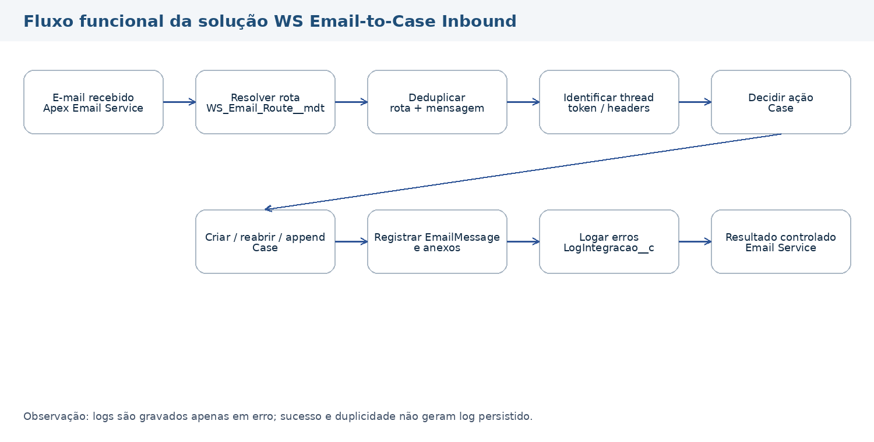

Componentes principais
Camada | Componente | Responsabilidade
Handler | WS_EmailToCaseInboundHandler | Recebe a chamada do Apex Email Service e delega o processamento a service principal.
Orquestração | WS_EmailToCaseOrchestrator | Coordena resolução de rota, deduplicação, threading, decisão do Case, persistência de e-mail/anexos e log de erro.
Roteamento | WS_EmailToCaseRouteService | Resolve a rota ativa com base nos destinatários e no modo de matching configurado.
Deduplicação | WS_EmailToCaseDedupService | Identifica reprocessamentos na mesma rota usando MessageIdentifier e EmailMessage.
Threading | WS_EmailToCaseThreadingService | Identifica Case existente por token ou cabeçalhos de e-mail.
Case | WS_EmailToCaseCaseService | Cria Case, reabre Case fechado e valida Record Type/status.
Owner | WS_EmailToCaseOwnerService | Resolve owner por fila ou usuário, sem hardcode de IDs.
Mensagem | WS_EmailToCaseEmailMessageService | Registra EmailMessage inbound associado ao Case.
Anexos | WS_EmailToCaseAttachmentService | Publica anexos como ContentVersion no Case.
Log | WS_EmailToCaseLogService | Registra erros no objeto LogIntegracao__c.
Configuração | WS_EmailToCaseConfigService | Lê WS_Email_Route__mdt e transforma os registros em DTOs de rota.

Entrada do e-mail
- O Salesforce invoca WS_EmailToCaseInboundHandler.handleInboundEmail(email, envelope).
- O handler delega o processamento ao WS_EmailToCaseOrchestrator.process(...).
- O retorno para o Email Service é sempre Messaging.InboundEmailResult com sucesso controlado, evitando falhas disruptivas por erro funcional tratado.

Resolução de rota

As rotas são carregadas do metadado WS_Email_Route__mdt. A comparação de destinatários utiliza normalização de espaços e caixa baixa para envelope.toAddress, email.toAddresses e email.ccAddresses. O modo de matching é definido pelo campo Match_Mode__c, podendo considerar envelope, To, Cc ou qualquer destinatário.
Modo | Descrição
ENVELOPE_TO | Compara a rota com o destinatário técnico do envelope.
TO_ADDRESSES | Compara a rota com os destinatários do campo To.
CC_ADDRESSES | Compara a rota com os destinatários em cópia.
ANY_RECIPIENT | Compara a rota com qualquer destinatário identificado no e-mail.

Quando não houver correspondência exata, a solução poderá usar uma rota default se existir exatamente uma rota default ativa. Se houver mais de uma rota default ou nenhuma rota aplicável, o erro é tratado e auditado conforme configuração.

Deduplicação

A deduplicação é realizada por rota e identificador da mensagem. O identificador é resolvido preferencialmente por email.messageId, depois pelo header Message-ID e, por fim, por um hash determinístico baseado em remetente, assunto, fatias dos corpos do e-mail e chave da rota. A chave de processamento é composta por routeKey + MessageIdentifier.
Cenário | Resultado esperado
Mesmo Message-ID na mesma rota | Processamento ignorado como DUPLICATE_IGNORED.
Mesmo Message-ID em rota diferente | Processamento permitido, pois rotas distintas podem representar contextos de atendimento diferentes.
Sem Message-ID | Uso de hash determinístico para reduzir risco de duplicidade.

Threading

O threading tenta identificar um Caso existente utilizando, em primeiro lugar, System.EmailMessages.getRecordIdFromEmail(subject, plainTextBody, htmlBody). Em seguida, utiliza System.Cases.getCaseIdFromEmailHeaders(headers). A solução aceita somente IDs do tipo Case, descartando qualquer outro tipo de registro identificado por engano.

Decisão de processamento do Caso
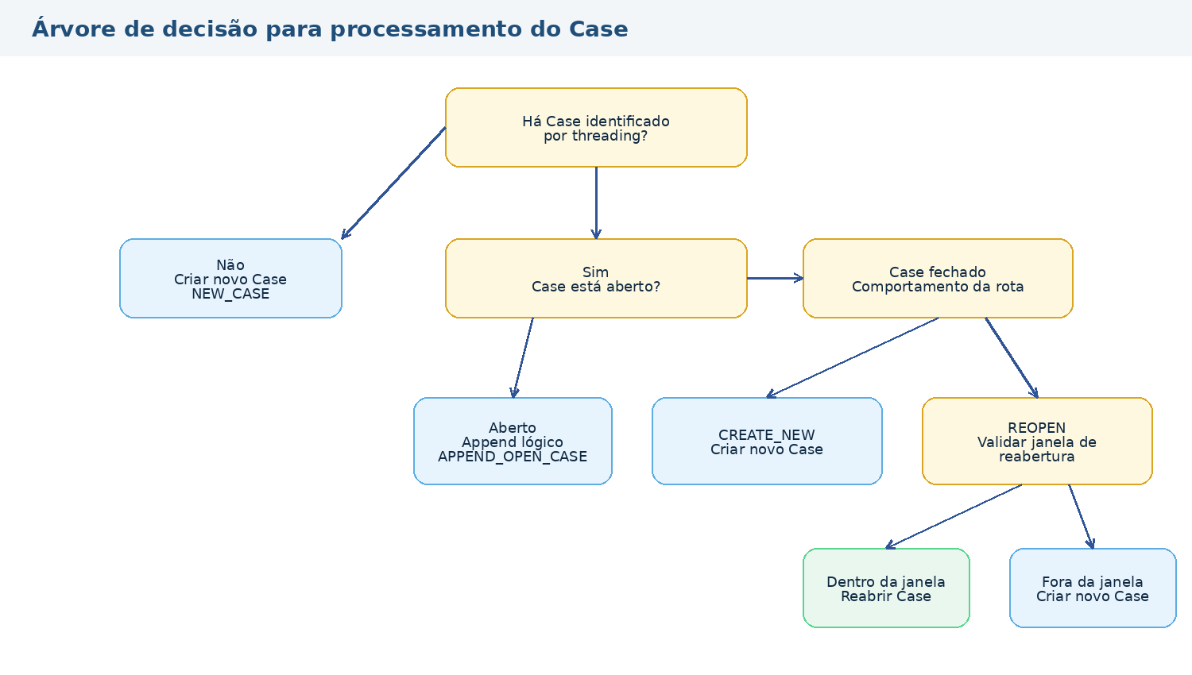

Condição | Ação | Descrição
Sem Case identificado por threading | NEW_CASE | Cria Case com dados parametrizados pela rota.
Case identificado e aberto | APPEND_OPEN_CASE | Não cria Case; mantém owner atual e registra a mensagem no Case existente.
Case identificado e fechado + CREATE_NEW | NEW_CASE | Cria Case, podendo relacionar ao Case original.
Case identificado e fechado + REOPEN dentro da janela | REOPEN_CLOSED_CASE | Reabre o Case existente com status parametrizado na rota.
Case identificado e fechado + REOPEN fora da janela | NEW_AFTER_REOPEN_WINDOW | Cria Case após expiração da janela de reabertura.

Persistência de e-mail e anexos

Todo e-mail processado com Case associado deve gerar um EmailMessage inbound relacionado ao Case. Os principais campos considerados são ParentId, Incoming, FromAddress, ToAddress, CcAddress, Subject, TextBody, HtmlBody, MessageIdentifier e ThreadIdentifier. Quando habilitado por rota, os anexos devem ser convertidos em ContentVersion e publicados no Case por FirstPublishLocationId.
Falhas na criação de EmailMessage ou anexos não devem interromper a criação ou atualização principal do Case. Esses erros são acumulados no contexto e, se a auditoria estiver habilitada, registrados em LogIntegracao__c.

Auditoria de erro

A solução registra log apenas em caso de erro. O objeto corporativo utilizado é LogIntegracao__c, com Name = WS EmailToCase, MetodoCallout__c = EMAIL, mensagem curta do erro, diagnóstico detalhado, snapshot do corpo do e-mail, endpoint contextual e relacionamento com Case quando aplicável. Sucesso e duplicidade não geram log persistido por decisão funcional.

Parametrização por Custom Metadata

A parametrização das rotas é realizada por registros do tipo WS_Email_Route__mdt. Essa abordagem permite criação e alteração de rotas sem alteração de Apex, reduzindo acoplamento técnico e evitando hardcode de IDs, filas, usuários, Record Types e status.
Campo | Tipo/Valor esperado | Finalidade
Active__c | Boolean | Indica se a rota está ativa.
Route_Key__c | Texto | Chave funcional/técnica da rota.
Business_Email__c | Texto | E-mail de negócio associado à rota.
Salesforce_Service_Address__c | Texto | Endereço gerado pelo Email Service Salesforce.
Match_Mode__c | Picklist | Define como destinatários serão comparados.
Case_RT_DeveloperName__c | Texto | DeveloperName do Record Type do Case.
Case_Origin__c | Texto | Valor de origem do Case.
Case_Priority__c | Texto | Prioridade padrão do Case.
Owner_Type__c | QUEUE/USER | Define se o owner será fila ou usuário.
Owner_Key__c | Texto | DeveloperName da fila ou Username do usuário.
Closed_Case_Behavior__c | REOPEN /CREATE_NEW | Comportamento quando o e-mail referência Case fechado.
Reopen_Window_Minutes__c | Número | Janela de reabertura em minutos.
Reopen_Status__c | Texto | Status usado para reabrir o Case.
Relate_New_Case_Original__c | Boolean | Indica se novo Caso será relacionado ao original.
Is_Default_Route__c | Boolean | Define rota default para fallback.
Create_Content_Files__c | Boolean | Controla publicação de anexos como ContentVersion.
Persist_Email_Audit__c | Boolean | Controla persistência de log de erro.
Allowed_From_Domains__c | Texto | Reservado para validação futura de domínio remetente.
Description__c | Texto | Descrição funcional da rota.

Regras de consistência das rotas

- Route_Key__c deve ser único por rota funcional.
- Salesforce_Service_Address__c deve ser único por rota ativa.
- Deve existir no máximo uma rota default ativa.
- Quando Owner_Type__c = QUEUE, Owner_Key__c deve conter Group.DeveloperName de fila habilitada para Case.
- Quando Owner_Type__c = USER, Owner_Key__c deve conter Username de usuário válido.
- Quando Closed_Case_Behavior__c = REOPEN, Reopen_Status__c deve estar preenchido com status válido e não fechado.

Construção do Caso

Campo/atributo do Caso | Regra de preenchimento
RecordTypeId | Resolvido dinamicamente por DeveloperName configurado na rota.
Origin | Preenchido com Case_Origin__c da rota.
Priority | Preenchido com Case_Priority__c da rota.
OwnerId | Resolvido por fila ou usuário conforme Owner_Type__c e Owner_Key__c.
Subject | Assunto do e-mail; fallback: Inbound Email - Sem Assunto.
Description | PlainTextBody; fallback para HTML convertido em texto; fallback final para mensagem padrão de e-mail sem conteúdo.
SuppliedEmail | Endereço do remetente quando disponível.
WS_Email_Route_Key__c | Route_Key__c da rota processada.
WS_Original_Case__c | Preenchido quando novo Caso é criado a partir de Caso fechado e a rota permite relacionamento com original.

Segurança e Governança

A solução deve respeitar validações de CRUD/FLS nos objetos Case, EmailMessage, ContentVersion e LogIntegracao__c. A criação e atualização de registros devem ocorrer por serviços centralizados para reduzir risco de bypass de permissões e facilitar rastreabilidade. A solução inclui Permission Set específico para configuração e operação, com acesso aos campos customizados de Case e ao objeto de log corporativo, conforme necessidade do projeto.

Pontos de segurança relevantes

- Evitar hardcode de IDs de fila, usuário, Record Type e status.
- Validar dinamicamente filas habilitadas para Case por QueueSobject.
- Validar usuários por Username quando Owner_Type__c = USER.
- Registrar corpo de e-mail no log somente quando houver erro, observando risco de dados sensíveis.
- Restringir manutenção de WS_Email_Route__mdt a administradores ou perfis autorizados.
- Controlar acesso ao LogIntegracao__c, pois o log pode conter corpo de e-mail e informações sensíveis.

Tratamento de Erros

Os erros de configuração e processamento são capturados e tratados de forma controlada. A solução evita propagar exceções fatais ao Email Service para reduzir risco de reprocessamentos infinitos por erro de negócio ou parametrização.
Erro tratado | Comportamento esperado
Rota ambígua | Registrar erro e não processar Case sem rota inequívoca.
Mais de uma rota default | Registrar erro de configuração.
Owner_Type__c inválido | Registrar erro de parametrização.
Fila inexistente ou não habilitada para Case | Registrar erro e impedir atribuição inválida.
Usuário inexistente | Registrar erro de configuração.
Record Type inexistente | Registrar erro de configuração.
Reopen_Status__c ausente ou inválido | Registrar erro quando reabertura exige status válido.
Falha ao persistir EmailMessage ou anexos | Não interromper o Case; acumular erro e registrar auditoria quando habilitado.

Contratos Técnicos por Classe

Classe | Responsabilidade
WS_EmailToCaseInboundHandler | Adaptar o contrato do Email Service e retornar Messaging.InboundEmailResult.
WS_EmailToCaseOrchestrator | Coordenar o pipeline completo e consolidar resultado final.
WS_EmailToCaseRouteService | Resolver rota, aplicar fallback default e detectar ambiguidades.
WS_EmailToCaseDedupService | Construir messageIdentifier e detectar duplicidade por rota.
WS_EmailToCaseThreadingService | Resolver Case por token/header e validar tipo do registro.
WS_EmailToCaseCaseService | Criar ou reabrir Case e validar Record Type/status.
WS_EmailToCaseOwnerService | Resolver owner por fila ou usuário e validar fila habilitada para Case.
WS_EmailToCaseEmailMessageService | Criar EmailMessage inbound relacionado ao Case.
WS_EmailToCaseAttachmentService | Converter anexos em ContentVersion no Case.
WS_EmailToCaseLogService | Registrar log de erro detalhado em LogIntegracao__c.
WS_EmailToCaseConfigService | Ler CMDT e mapear configurações para DTOs de rota.
WS_EmailToCaseClock | Abstrair tempo para testes determinísticos.
WS_EmailToCaseUtils | Normalização, hash, conversão HTML para texto e guardrails de CRUD/FLS.

Testes Automatizados

A classe WS_EmailToCaseServiceTest cobre os principais cenários funcionais e técnicos da solução, garantindo regressão controlada para criação, append, reabertura, deduplicação, anexos, owner, rotas, erros e fallback de threading.
Grupo de teste | Cenários cobertos
Criação e threading | Criação de novo Case sem thread, append em Case aberto por token e fallback por headers.
Case fechado | Reabertura dentro da janela, novo Case fora da janela, CREATE_NEW sempre criando novo, relacionamento com Case original.
Deduplicação | Duplicado na mesma rota ignorado e mesmo Message-ID em rotas diferentes gerando Cases distintos.
Owner e configuração | Owner por Queue/User, erros para queue/user inválidos, Record Type inválido, status de reabertura inválido.
Rota | Rota default e rota inativa ignorada.
Persistência | Anexos como ContentVersion, EmailMessage e log de erro coerente.
Resiliência | Clock service, body vazio e fallback hash sem Message-ID.

.

Campos, Componentes Técnicos e Permission Sets (Caso e Reclamação)

Campos Caso

Campo | API Name | Tipo | Padrão  /Custom | Regra / Observação
Ação Pós-Categorização | AcaoPosCategorizacao__c | Picklist | Custom | Valores sugeridos: Assumir, Distribuir, Encerrar. Usado pelo fluxo de criação manual.
Agendamento de Origem | Agendamento__c | Lookup Agendamento | Custom | Preenchido quando o Caso for criado automaticamente por agendamento recorrente.
Áreas de Atendimento Ativas | AreasAtendimentoAtivas__c | Multi-Select Picklist | Custom | Usado para ativar milestones concorrentes por área via Entitlement Process.
Assunto | Subject | Text | Padrão | Preenchido manualmente, por canal digital, formulário ou e-mail. No Email-to-Case, usa o assunto do e-mail ou fallback.
Assunto | Assunto__c | Picklist | Custom | Copiado da árvore de categorização.

Campo | API Name | Tipo | Padrão  /Custom | Regra / Observação
Base / Localidade | BaseLocalidade__c | Picklist/Text | Custom | Usado quando a categorização exigir identificação de base, filial ou localidade.
BL | BL__c | Text | Custom | Usado em contextos documentais/aduaneiros.
Booking | Booking__c | Text | Custom | Usado em atendimentos relacionados a programação/carga.
Caso Original | ParentId | Lookup Case | Padrão | Preenchido quando um novo Case é criado a partir de um Case fechado, conforme configuração da rota.
Categoria | Categoria__c | Text ou Picklist | Custom | Copiado da árvore de categorização.
Chave da Rota de E-mail | WS_Email_Route_Key__c | Text | Custom | Identifica a rota que criou/processou o Case no Email-to-Case custom.
Cliente | AccountId | Lookup Conta | Padrão | Vincular o atendimento à conta principal de referência.
Comentário de Encerramento | ComentarioEncerramento__c | Long Text Area | Custom | Comentário complementar usado pelo LWC de encerramento.
Data de Fechamento | ClosedDate | Date/Time | Padrão | Usado para controle de reabertura e encerramento.
Data/Hora da Geração da Reclamação | DtGeracaoReclamacao__c | Date/Time | Custom | Registra quando o espelho da reclamação foi criado.
Data/Hora de Envio da Pesquisa | DataHoraEnvioPesquisa__c | Date/Time | Custom | Registra quando a pesquisa foi enviada.
Descrição | Description | Long Text Area | Padrão | No Email-to-Case, usa corpo texto, HTML convertido ou fallback.
DI / DUIMP | DI_DUIMP__c | Text | Custom | Usado em atendimento aduaneiro/documental.
Distribuição Solicitada | DistribuicaoSolicitada__c | Checkbox | Custom | Indica que o Case deve ser distribuído após criação.
E-mail fornecido | SuppliedEmail | Email | Padrão | No Email-to-Case, preenchido com remetente quando disponível.
Enviar Pesquisa de Satisfação | EnviarPesquisaSatisfacao__c | Checkbox | Custom | Marcado no encerramento do Case. O sistema alerta se o requisitante já recebeu pesquisa no dia, mas não bloqueia o envio.
Etapa do Atendimento | EtapaAtendimento__c | Picklist | Custom | Controla o Path operacional: Novo, Em Triagem, Em Atendimento, Aguardando Cliente, Aguardando Área Interna, Em Acompanhamento, Preparando Retorno ao Cliente, Concluído, Cancelado.
Fila Destino DeveloperName | FilaDestinoDeveloperName__c | Text | Custom | Guarda o DeveloperName da fila para distribuição.
Fila Destino Id | FilaDestinoId__c | Text(18) | Custom | Cache do Group.Id da fila. Usado para facilitar atribuição de OwnerId.
Idioma de Atendimento | IdiomaAtendimento__c | Picklist | Custom | Especialmente aplicável a cenários de atendimento internacional/Rebocadores, se confirmado.
Modalidade | Modalidade__c | Picklist | Custom | Também pode ser usado como critério de distribuição.
Motivo de Encerramento | MotivoEncerramento__c | Picklist | Custom | Deve ser preenchido no encerramento, conforme regra de negócio.
Campo | API Name | Tipo | Padrão  /Custom | Regra / Observação
Número da Fatura | NumeroFatura__c | Text | Custom | Usado em faturamento, cobrança ou contestação.
Número do Caso | CaseNumber | Auto Number | Padrão | Número padrão do Case.
Número do Contêiner | NumeroConteiner__c | Text | Custom | Exibido para atendimentos operacionais/logísticos.
Origem | Origin | Picklist | Padrão | Valores esperados: E-mail, Manual, WhatsApp, Chat, Formulário Web, Recorrente, entre outros conforme configuração.
Origem da Distribuição | OrigemDistribuicao__c | Picklist | Custom | Valores sugeridos: Categorização, Seleção Manual, Rota de E-mail, Bot, Formulário, Agendamento.
Pausar SLA | IsStopped | Checkbox | Padrão | Deve ser controlado por automação quando Status/Etapa indicar pausa.
Pesquisa de Satisfação Enviada | PesquisaEnviada__c | Checkbox | Custom | Indica que o envio foi realizado.
Possui Anexo Obrigatório | AnexoObrigatorio__c | Checkbox | Custom | Controle auxiliar para validação de anexos, se aplicável.
Prioridade | Priority | Picklist | Padrão | Pode ser definida por rota, categorização ou regra operacional.
Procedência da Reclamação | ProcedenciaReclamacao__c | Picklist | Custom | Pode apoiar indicadores e objeto de Reclamações Salvador.
Proprietário | OwnerId | Lookup User/Queue | Padrão | Pode ser usuário, fila, Omni-Channel ou owner parametrizado por rota/categorização.
Quantidade de Atuações Abertas | QtdAtuacoesAbertas__c | Number | Custom | Campo resumo/controle para apoiar validações e relatórios.
Quantidade de Atuações Vencidas | QtdAtuacoesVencidas__c | Number | Custom | Campo resumo/controle para apoiar dashboards e alertas.
Reclamação Gerada | ReclamacaoGerada__c | Checkbox | Custom | Evita duplicidade de geração do registro no objeto de reclamações quando Case de Salvador/Reclamação for encerrado.
Representante | Representante__c | Lookup Account | Custom | Conta do despachante, escritório, transportadora, comissária ou terceiro representante do requisitante.
Requisitante | ContactId | Lookup Contact | Padrão | Representa o contato solicitante. Recebe comunicação e pesquisa de satisfação. Pode ser renomeado no layout para “Requisitante”.
Solução do Caso | SolucaoCaso__c | Long Text Area | Custom | Descrição da solução aplicada.
Status | Status | Picklist | Padrão | Usado como campo macro do ciclo: Aberto, Pausado, Fechado, Cancelado.
Subassunto | Subassunto__c | Picklist | Custom | Copiado da árvore de categorização.
Tipo de Registro | RecordTypeId | Record Type | Padrão | Deve ser definido conforme Unidade de Negócio / origem. No Email-to-Case custom, é resolvido por DeveloperName da rota.

Campo | API Name | Tipo | Padrão  /Custom | Regra / Observação
Tipo de Caso | TipoCaso__c | Picklist | Custom | Primeiro nível funcional da árvore.
Unidade de Negócio | UnidadeNegocio__c | Picklist | Custom | Define a área de negócio do Case. Usado para visibilidade, fila, categorização, relatórios e Permission Sets.
Valor Contestado | ValorContestado__c | Currency | Custom | Usado em reclamações ou contestações financeiras.

Campos Reclamação

Campo | API Name | Tipo | Padrão  /Custom | Regra / Observação
Data/Hora | CarimboDataHora__c | Date/Time | Custom | Carimbo de data/hora
Unidade | Unidade__c | Text/Picklist | Custom | Unidade
Semana Recebimento | SemanaRecebimento__c | Number/Text | Custom | Semana da reclamação
Data Início | DataInicioTicket__c | Date | Custom | Dt Início do ticket
Data Retorno | DataRetornoCliente__c | Date | Custom | Dt Retorno p/ Cliente
Caso | Caso__c | Lookup Case | Custom | Relacionamento com o Caso
Requisitante | QuemReclamou__c | Text | Custom | Quem reclamou?
Cliente | Cliente__c | Text/Lookup | Custom | Qual cliente?
Procedência | Procedencia__c | Picklist | Custom | Procedência
Área | Area__c | Picklist | Custom | Qual a área?
Impacto Cliente | CategorizacaoImpactoCliente__c | Picklist/Text | Custom | Categorização impacto ao cliente
Categorização Detalhada | CategorizacaoDetalhada__c | Text | Custom | Categorização detalhada
Evidência | Evidencia__c | Long Text | Custom | Evidência
Fluig | Fluig__c | Text | Custom | Fluig
Data Abertura Fluig | DataAberturaFluig__c | Date | Custom | Data abertura do fluig
Data Fechamento Fluig | DataFechamentoFluig__c | Date | Custom | Data fechamento do fluig
Dias Aberto | DiasAberto__c | Number | Custom | Dias aberto
Status Fluig | StatusFluig__c | Text/Picklist | Custom | Status do Fluig
Fato/Causa | FatoCausa__c | Long Text | Custom | Fato causa
Causa | Causa__c | Long Text/Picklist | Custom | Causa
Status | StatusRegistro__c | Picklist | Custom | Status
Comentário Área | ComentarioArea__c | Long Text | Custom | Comentário da área
Análise | AnaliseProcessos__c | Long Text | Custom | Análise Processos
Observações Qualidade | ObservacoesQualidade__c | Long Text | Custom | Observações Qualidade
Data Validade Procedência | DataValidacaoProcedencia__c | Date | Custom | Data validação Procedência
Documento Qualidade | DocumentoQualidade__c | Text | Custom | Documento Qualidade
Data Abertura SE | DataAberturaSE__c | Date | Custom | Data da abertura SE
Registro SE | RegistroSE__c | Text | Custom | Registro SE
Recicidente? | Reincidente__c | Picklist/Checkbox | Custom | Reincidente?

Campo | API Name | Tipo | Padrão  /Custom | Regra / Observação
Informações Reincidência | MaisInformacoesReincidencia__c | Long Text | Custom | Mais informações sobre reincidência
Modalidade | Modalidade__c | Picklist | Custom | Modalidade
Agente | Agente__c | Text | Custom | Agente
Data Análise | DataAnalise__c | Date | Custom | Data de análise
Semana Análise | SemanaAnalise__c | Number/Text | Custom | Semana de análise
Atualizado Pós Reunião | AtualizadoAposReuniao__c | Checkbox/Picklist | Custom | Atualizado após reunião
Tipo | Tipo__c | Picklist | Custom | Tipo
Impacto | Impacto__c | Picklist | Custom | Impacto
Voz Cliente | VozCliente__c | Long Text | Custom | Voz do Cliente
Categoria Reclamante | CategoriaReclamante__c | Picklist | Custom | Categoria do Reclamante
Ação da Área | AcaoArea__c | Long Text | Custom | Ação da Área
Data da Ação | DataAcao__c | Date | Custom | Data da Ação
Categoria Master | CategoriaMaster__c | Picklist/Text | Custom | Categoria Master
Impacto Master | ImpactoMaster__c | Picklist/Text | Custom | Impacto Master

Componentes Técnicos Sugeridos

Componente | Responsabilidade
caseNewCategorization | LWC de categorização inicial usado no New Case.
caseRecategorization | Ação de reclassificação de Case.
caseCloseWithSurvey | Encerramento controlado com envio opcional de pesquisa.
accountCaseScheduleManager | Action em Account para gerenciar Agendamento__c.
CaseCreationService | Orquestra criação manual e herança de valores para a tela padrão.
CaseDistributionService | Distribuição oportuna após criação do Case.
CaseScheduleService | Criação recorrente de Cases por Apex Scheduler.
CaseSurveyService | Controle de envio de pesquisa e alerta diário.
ReclamacaoSalvadorService | Criação do registro estruturado de reclamação no fechamento do Case.

Permission Sets por Área de Negócio

Serão criados Permission Sets ou Permission Set Groups por área de negócio. Cada área terá acesso apenas aos recursos necessários à sua operação, incluindo App, Record Types, Lightning Pages, filas, objetos, campos, ações e relatórios correspondentes.
Permission Set / Grupo | Escopo esperado
Atendimento Salvador | App Salvador, Record Types Salvador, filas Salvador, páginas e relatórios da unidade.
Atendimento Rio Grande | App Rio Grande, Record Types Rio Grande, filas Rio Grande, páginas e relatórios da unidade.
Atendimento Centro Logístico | App Centro Logístico, Record Types LOG, agendamentos e relatórios da unidade.
Atendimento Rebocadores | App Rebocadores, Record Types REB, filas e relatórios da unidade.
Supervisor da Unidade | Visibilidade ampliada dentro da própria Unidade de Negócio.
Administrador / Governança | Acesso administrativo conforme política de segurança.

A segregação de acesso não deverá depender apenas dos Apps. O App organiza a experiência do usuário, enquanto a visibilidade de registros deverá ser garantida por compartilhamento, papéis, filas, Record Types e permissões de objeto/campo.

SLA e Atuações do Caso

Será criado o objeto customizado Área Participante (Atuacao__c) para repositório de atuações relacionadas ao Caso.

Tipos de Área Participante
Tipo de Área Participante | Criação | Ação manual no LWC? | Finalidade
Categorização Inicial | Automática | Não | Registrar tempo e histórico de triagem/categorização.
Tratamento Primário | Automática | Não | Registrar Área Participante inicial de N1/N2.
Área Interna | Automática ou assistida | Sim | Registrar Área Participante de áreas N3 e permitir encerramento operacional.
Retorno ao Cliente | Automática | Opcional | Registrar etapa de devolutiva ao cliente.

Dicionário de campos de Área Participante

Campo | Tipo sugerido | Descrição
Caso | Lookup para Caso | Vincula a Área Participante ao Caso.
Tipo de Área Participante | Picklist | Define se a Área Participante é de categorização, tratamento primário, área interna ou retorno ao cliente.
Área de Atendimento | Picklist | Obrigatório para atuações de área interna.
Status da Área Participante | Picklist | Aberta, Em Andamento, Concluída, Cancelada ou Vencida.
Data/Hora de Início | Date/Time | Momento em que a Área Participante foi iniciada.
Data/Hora de Prazo | Date/Time | Prazo esperado, preferencialmente derivado do CaseMilestone.

Campo | Tipo sugerido | Descrição
Data/Hora de Fim | Date/Time |  | Momento em que a Área Participante foi concluída.
Tempo de Conclusão | Number/Fórmula |  | Tempo total entre início e fim.
Percentual Decorrido | Number/Fórmula |  | Percentual utilizado pela barra de progresso do LWC.
Violou SLA? | Checkbox |  | Indica se a Área Participante foi concluída após o prazo.
Nome do Marco | Text |  | Nome do milestone relacionado.
Id do CaseMilestone | Text(18) |  | Referência técnica ao CaseMilestone, quando aplicável.
Responsável | Lookup User ou texto/fila |  | Responsável pela Área Participante.
Solicitante | Lookup User |  | Usuário que acionou a Área Participante.
Comentário de Solicitação | Long Text Area |  | Descrição do que foi solicitado para a área.
Comentário de Retorno | Long Text Area |  | Retorno recebido da área.
Solução Tomada | Long Text Area |  | Solução informada ao encerrar a Área Participante.
Finalizado por | Lookup User |  | Usuário que encerrou a Área Participante.
Requer Retorno ao Cliente? | Checkbox |  | Indica se a Área Participante exige devolutiva formal ao cliente.
Bloqueia Fechamento do Caso? | Checkbox |  | Impede fechamento enquanto a Área Participante estiver aberta.
Origem da Área Participante | Picklist |  | Automática, Manual, Reabertura ou Reclassificação.

Componente LWC caseAtuacoesPanel

O componente caseAtuacoesPanel deverá ser posicionado na coluna lateral direita da Lightning Record Page do Caso, conforme indicado pelo print de referência enviado. A proposta é que ele apareça em uma área de fácil acesso ao usuário, preferencialmente na coluna lateral junto aos componentes relacionados, permitindo acompanhamento rápido das atuações sem ocupar a área principal de detalhes do Caso.
Responsabilidade do componente:
- Exibir resumo das atuações do Case.
- Destacar atuações abertas, vencidas e próximas do prazo.
- Apresentar barra de progresso indicando o tempo decorrido de cada Área Participante em relação ao prazo previsto.
- Permitir ações rápidas apenas para atuações de área interna.
- Permitir visualização de detalhes das atuações de atendimento e de áreas internas.
- Abrir modal para encerramento de Área Participante de área interna.

Regras de exibição
Tipo de Área Participante | Exibição no LWC | Ações disponíveis
Área Interna aberta | Card com área, status, início, prazo, progresso, solicitação e responsável. | Encerrar Área Participante, Ver Detalhes.
Área Interna vencida | Card com destaque visual de vencimento e barra de progresso em estado crítico. | Encerrar Área Participante, Ver Detalhes.
Atendimento concluído | Card em modo leitura com tempo de conclusão e solução/resumo. | Ver Detalhes.
Atendimento em andamento | Card em modo leitura com progresso e prazo. | Ver Detalhes.

Barra de progresso
A barra de progresso deve representar o tempo decorrido da Área Participante em relação ao prazo previsto. O cálculo deve considerar Data/Hora de Início e Data/Hora de Prazo. Quando aplicável, o valor poderá ser alinhado ao CaseMilestone relacionado. A exibição deve apresentar percentual, tempo decorrido e prazo total.
Estado | Critério sugerido | Comportamento visual
Normal | Percentual decorrido menor que 80%. | Barra em azul padrão.
Atenção | Percentual decorrido entre 80% e 100%. | Barra em tom de alerta.
Vencida | Percentual decorrido acima de 100% ou Data/Hora atual maior que o prazo. | Barra em estado crítico e indicador de atraso.
Concluída | Área Participante finalizada. | Barra concluída ou indicador verde com tempo de conclusão.

Modal de encerramento
Ao clicar em Encerrar Área Participante, o componente deverá abrir um modal para confirmação do encerramento. Esse modal deverá solicitar Comentário de Retorno, Solução Tomada e, quando aplicável, indicação de que a Área Participante requer retorno ao cliente. Após confirmação, a automação deverá atualizar a Área Participante e avaliar a mudança de etapa do Caso.

Regras de Validação

As regras de validação previstas estão descritas nas seções específicas de Categorização, Caso, SLA/Atuações, Email-to-Case e Agendamento. Quando aplicável, deverão ser implementadas por Validation Rules, Flows ou Apex, mantendo validação server-side para regras críticas de integridade, segurança e distribuição

Automações

Serão criadas automações por meio de Flows, Triggers/Apex, Apex Scheduler, Milestone Actions e componentes customizados mencionados neste documento, respeitando a separação de responsabilidades entre configuração declarativa, lógica server-side e experiência de usuário.

Papéis, perfis e Permission Sets

Serão criados Permission Sets ou Permission Set Groups e papéis por Unidade de Negócio, com o objetivo de conceder acesso aos Apps, Record Types, objetos, campos, filas, relatórios e ações correspondentes. As permissões deverão contemplar, conforme perfil operacional, criação e edição de Casos, Área Participante e Agendamento.

Relatórios e Indicadores

Os relatórios e painéis deverão permitir gestão operacional e gerencial do atendimento. Cada área deverá possuir indicadores específicos ao seu processo, sem perder a possibilidade de visão consolidada da operação quando houver permissão para isso.
• Volume de casos por área de negócio, origem, tipo e status.
• Casos abertos, pendentes, críticos e fechados.
• Tempo de resposta e tempo de resolução, quando a documentação de SLA estiver aplicada.
• Backlog por fila, responsável e categoria.
• Atendimentos por conta, Grupo Econômico e contato.
• Indicadores de qualidade cadastral, como contatos sem conta validada ou contas com domínio ausente.

Pontos de atenção

Os principais pontos de atenção deverão ser acompanhados durante a construção e homologação, especialmente: comportamento do override do botão Novo do Caso, recategorização com abertura da Lightning Page padrão, marcos concorrentes por Áreas de Atendimento Ativas, capacidade do Omni-Channel, execução da rotina recorrente de Casos e validação do modelo privado de compartilhamento por Unidade de Negócio.

Oportunidades de melhorias futuras

Como oportunidades futuras, poderão ser avaliadas a validação de domínios remetentes no Email-to-Case, painel operacional para erros de integração, evolução dos diálogos do Bot, automações adicionais para formulários digitais e ampliação dos indicadores gerenciais por Unidade de Negócio.

Anexos

Aceite
Aprovações

